Accesibilidad Web en portales sobre viajes y transportes

Accesibilidad Web en portales sobre viajes y transportes

La posibilidad de acceder a información comercial y llevar a cabo transacciones utilizando como soporte la Web se ha convertido en una realidad que conocemos como comercio electrónico. El incremento del mismo en los últimos años apunta a una emergente forma de relación con el cliente final de determinados servicios. Entre ellos destacan los relativos a viajes y transporte, que son los preferidos por los usuarios de la Web.
El Observatorio de Infoaccesibilidad de Discapnet aborda en este estudio la situación actual de los portales sobre viajes y transportes, seleccionando una muestra de 15 portales y los ha sometido al análisis de accesibilidad que ha diseñado y viene aplicando en otros estudios ya publicados.
Los resultados obtenidos en este informe podemos calificarlos de decepcionantes, desde el punto de vista del cumplimiento de los criterios técnicos de accesibilidad, y poco satisfactorios, desde la vertiente de la valoración de los usuarios.
Ninguno de los portales sometidos a evaluación ha alcanzado un porcentaje de éxito en los criterios técnicos de accesibilidad. El mejor situado ha sido el del Consorcio de Transportes de Madrid (con un bajo porcentaje del 37,50% de éxito). Sólo otro portal, el de RENFE, ha superado el 25% de éxito en los criterios técnicos, situándose los 13 restantes por debajo de esta puntuación (incluyendo un 0% para el portal Turespaña).
Como en otros informes, la valoración de los usuarios arroja porcentajes de satisfacción que superan a los anteriores en todos los portales. También aquí el portal del Consorcio de Transportes de Madrid obtiene el mejor resultado (un 72,22%).
Para la iniciativa pública existe una obligación legal ya vigente (desde el 1 de enero de 2006) de cumplir con unos criterios de accesibilidad y en pocos años dicha obligación se extenderá al sector privado. Es hora, pues, de que no sólo se tome conciencia de la existencia de barreras en la Web para algunos ciudadanos, sino de que se tomen las medidas oportunas para paliarlas. La mejor manera: un conocimiento de los criterios técnicos y una adecuada formación para quienes diseñan, desarrollan y mantienen los contenidos de estos portales Web.

Índice de contenidos.

1. Justificación 2
2. El Observatorio de Infoaccesibilidad de Discapnet. 3
3. Aspectos teórico-metodológicos. 4
4. Selección de la muestra. 8
4.1. Turespaña on line: 9
4.2. Agencia de viajes Viajar.com 9
4.3. Agencia de viajes Rumbo. 9
4.4. Agencia de viajes Lastminute.com 10
4.5. Compañía aérea Iberia 10
4.6. Compañía aérea Spanair 10
4.7. Compañía aérea Air-Europa 11
4.8. Autocares ALSA 11
4.9. Autocares La Sepulvedana 11
4.10. Ferrocarriles RENFE 12
4.11. Ferrocarriles FEVE 12
4.12. Naviera Trasmediterránea. 12
4.13. Naviera Balearia 13
4.14. Consorcio de Transportes de Madrid 13
4.15. Transportes Metropolitanos de Barcelona 13
5. Aspectos de accesibilidad evaluados. 14
5.1. Evaluación técnica de la accesibilidad Web. 14
5.2. Valoración de la accesibilidad desde la experiencia del usuario. 16
6. Análisis de resultados. 17
6.1. Análisis de los resultados de la evaluación técnica de la accesibilidad Web. 18
6.1.1. Validación del código HTML y CSS. 18
6.1.2. Marcos. 19
6.1.3. Formularios. 20
6.1.4. Imágenes. 22
6.1.5. Encabezados. 23
6.1.6. Hoja de estilo en cascada (CSS). 25
6.1.7. Enlaces comprensibles y correctos. 26
6.1.8. Contraste de color. 27
6.1.9. Uso semántico del color. 29
6.1.10 Alineación del contenido de las tablas. 30
6.1.11. Tablas de datos. 31
6.1.12. Scripts. 32
6.2 Clasificación en función del resultado porcentual de éxito en la evaluación técnica de accesibilidad. 33
6.3. Análisis de los resultados de la valoración realizada por usuarios. 37
6.3.1. Instrucciones para la valoración por usuarios. 37
6.3.2. Consideraciones sobre barreras y aspectos favorables en la navegación. 37
6.3.3. Éxito, error y abandono en las tareas. 39
6.3.4. Resultados del cuestionario de satisfacción. 41
6.4. Valoración combinada. 43
7. Conclusiones. 47
8. Recomendaciones técnicas. 49
9. Reflexión final. 51

1. Justificación
Las nuevas tecnologías de la información y la comunicación proporcionan más y mejores formas de relacionarse con los proveedores de bienes y servicios, así como de conseguir lo que antes suponía desplazamientos y esperas mediante operaciones a distancia, desde nuestro puesto de trabajo o nuestra casa. El comercio electrónico apareció en la segunda mitad de los noventa y gana progresivamente mercado, según nos muestran los estudios más recientes.
Esta nueva modalidad de realizar nuestras compras, potencialmente, supone un beneficio para que aquellas personas que tengan dificultades de movilidad, orientación o relación puedan superar las tradicionales barreras que se presentan en el mundo físico. Las posibilidades que ofrece no tener que desplazarse, disfrutar de una atención completa durante la operación o utilizar medios técnicos individualizados disponibles en el hogar o el trabajo apuntan a una favorable evolución de la accesibilidad, para ciertos grupos de usuarios, con la incorporación a la Web de las transacciones comerciales.
Los más recientes estudios indican que es la compra de billetes de transporte en la Web el servicio que más se demanda en España. Este hecho nos ha llevado a hacernos algunas preguntas sobre la situación de los portales relacionados con los viajes y los transportes en cuanto a su accesibilidad.
Dejando a un lado (aunque sin perder de vista) la obligación legal que tienen los servicios de transportes gestionados por las administraciones públicas (obligadas a hacer accesibles todos los servicios ofrecidos en la Web desde el 1 de enero de 2006, por lo establecido en la disposición adicional quinta de la Ley de Servicios de la Sociedad de la Información y del Comercio Electrónico), el propósito del estudio, que motiva el presente informe, es mostrar una semblanza de la situación actual de una muestra de portales Web relacionados con viajes y transportes. Se han evaluado 15 portales, seleccionados siguiendo criterios de sector, cubriendo los terrestres, aéreos y marítimos. Se ha incluido en la muestra algunos portales de agencias de viajes que ofrecen sus servicios a través de la Web, así como el portal de información general sobre Turismo en España que mantiene la Administración General del Estado. El objetivo es mostrar las fortalezas y debilidades presentes en el diseño y desarrollo de las Web corporativas, tratando de mostrar cuáles son las medidas de reforma y adecuación que deben afrontar los responsables de estos servicios, para alcanzar las metas marcadas en la normativa técnica sobre accesibilidad Web y cumplir con la legalidad vigente.
Los resultados obtenidos en este estudio marcan una línea que debiera servir de punto de partida para la reflexión sobre el estado actual y para la adopción de medidas tendentes a la mejora de los servicios ofrecidos desde la Web. Ése es el espíritu que anima la realización de este trabajo, que pretende estimular los logros obtenidos e impulsar las acciones que posibiliten la obtención de una Web abierta a todos, sin que las limitaciones funcionales o de equipamiento supongan un menoscabo para los usuarios.

2. El Observatorio de Infoaccesibilidad de Discapnet.
Discapnet, proyecto cofinanciado por la Fundación ONCE para la Cooperación e Integración Social de Personas con Discapacidad de España y el Fondo Europeo de Desarrollo Regional (FEDER), puso en marcha el año 2004 el Observatorio de Infoaccesibilidad con el objetivo de generar y difundir información sobre los niveles de accesibilidad en la Web, tanto mediante el análisis de sectores específicos como a través de comparaciones intersectoriales y del seguimiento de la evolución de la accesibilidad en el tiempo. Fruto de esta línea de trabajo son diversos informes sobre la accesibilidad a los portales Web, que han sido publicados y difundidos en la Red.
El propósito de los informes del Observatorio de Infoaccesibilidad de Discapnet es dar a conocer y destacar, además de los niveles de cumplimiento respecto a las pautas vigentes, las prácticas favorables y las principales barreras e impedimentos en la Web, incluyendo en esta valoración la perspectiva de los usuarios. Un mejor conocimiento de los aciertos e inconvenientes, detectados por expertos y usuarios, en distintos portales y sectores, aportará una mejor comprensión del diseño Web accesible entre los responsables, diseñadores y desarrolladores de sitios, herramientas y servicios en este medio de comunicación, cuya relevancia crece cada día, proveyendo orientaciones para su mejora.
El Observatorio emplea una metodología innovadora elaborada por Technosite, empresa de Fundación ONCE. En consonancia con las recomendaciones de W3C/WAI, combina el análisis técnico de la accesibilidad con la valoración de usabilidad y accesibilidad desde la experiencia de los propios usuarios:
- La evaluación de los aspectos técnicos toma como marco de referencia las Pautas de Accesibilidad al Contenido en la Web 1.0 del W3C/WAI, sintetizadas en un conjunto de indicadores aplicados sobre una muestra de páginas por portal. La verificación se lleva a cabo por profesionales a través de pruebas automáticas y manuales.
- La valoración por un panel de usuarios, con distintas capacidades funcionales (personas que tienen dificultades de movilidad en los miembros superiores o que tienen problemas o no pueden ver u oír), se lleva a cabo mediante la realización de un conjunto de tareas y de la aplicación de un cuestionario sobre percepción de los distintos sitios. Ello permite identificar barreras y aspectos favorecedores del uso, así como comprobar la "arquitectura de la información", esto es, la organización de contenidos, sistemas de navegación, búsqueda y orientación, y también los procesos de interacción entre el usuario y los sitios Web.
La combinación de ambos enfoques aporta una información relevante, sistemática y cualificada sobre la situación de accesibilidad en los sectores sujetos a estudio, ofreciendo aprendizajes para la corrección y mejora del medio Internet.

3. Aspectos teórico-metodológicos.
Como en otros estudios realizados por Technosite para el Observatorio de Infoaccesibilidad de Discapnet que han tenido por objeto portales de servicios públicos, se ha tomado como fundamento el mandato establecido en la Ley de Servicios de la Sociedad de la Información y el Comercio Electrónico, conocida como LSSI, que establece, en su disposición adicional quinta, la obligación de adoptar las medidas necesarias para hacer accesibles los contenidos de los sitios Web de la Administración para personas con discapacidad y de edad avanzada antes del 31 de diciembre de 2005.
Pero entre la muestra de los portales analizados en el presente estudio se encuentran algunos que no se ven concernidos por la citada norma, ya que se deben a la iniciativa privada. Pero ello no es óbice para que, anticipándonos al momento en que (como veremos más adelante) sean plenamente vigentes otros preceptos legales, nos hayamos regido por los mismos criterios de análisis tanto en los portales soportados por la iniciativa pública como por la privada.
En relación con lo establecido en la citada disposición adicional quinta de la LSSI se han expuesto dudas sobre lo que se quería decir con “criterios de accesibilidad al contenido generalmente reconocidos”. La ambigüedad de la frase podría dar motivos a interpretaciones diversas. La tendencia general, basada en diversos informes que tienen origen en los órganos de gobierno de la Unión Europea, es la de considerar el Nivel AA (doble A), de las citadas Pautas de Accesibilidad al Contenido en la Web 1.0 de W3C/WAI, como el criterio o estándar de referencia. Para un fundamento más sólido, podemos tomar como referencia lo establecido en la ORDEN 1551/2003, de 13 de junio, por la que se desarrolla la Disposición final primera del Real Decreto 209/2003, de 21 de febrero, por el que se regulan los registros y las notificaciones telemáticas, así como la utilización de medios telemáticos para la sustitución de la aportación de certificados por los ciudadanos. La disposición Séptima, sobre “Protocolos y criterios técnicos de los dispositivos y aplicaciones de registro y notificaciones”, en su inciso segundo establece:
“2. El registro telemático y el servicio de notificación telemática deberán cumplir los requerimientos en materia de accesibilidad establecidos por la Iniciativa para una Web Accesible (WAI) del Consorcio World Wide Web y en particular las especificaciones de la Recomendación de 5 de mayo de 1999 sobre Pautas de Accesibilidad del Contenido en la Web, versión 1.0, en su nivel AA.”
Por extensión, podemos considerar este criterio de accesibilidad al contenido como el escogido para representar a los “generalmente reconocidos”.
Otra referencia legal que da fundamento a nuestro presente estudio, la encontramos en la Ley de Igualdad de Oportunidades, No Discriminación y Accesibilidad Universal de las Personas con Discapacidad, conocida como LIONDAU.
Nos interesa, particularmente, el contenido de su artículo 10 que, por su especial relevancia, transcribimos íntegramente a continuación:
“Artículo 10. Condiciones básicas de accesibilidad y no discriminación.
- El Gobierno, sin perjuicio de las competencias atribuidas a las Comunidades Autónomas y a las corporaciones locales, regulará unas condiciones básicas de accesibilidad y no discriminación que garanticen unos mismos niveles de igualdad de oportunidades a todos los ciudadanos con discapacidad.
Dicha regulación será gradual en el tiempo y en el alcance y contenido de las obligaciones impuestas, y abarcará a todos los ámbitos y áreas de las enumeradas en el capítulo I.
- Las condiciones básicas de accesibilidad y no discriminación establecerán, para cada ámbito o área, medidas concretas para prevenir o suprimir discriminaciones, y para compensar desventajas o dificultades. Se incluirán disposiciones sobre, al menos, los siguientes aspectos:
  - Exigencias de accesibilidad de los edificios y entornos, de los instrumentos, equipos y tecnologías, y de los bienes y productos utilizados en el sector o área. En particular, la supresión de barreras a las instalaciones y la adaptación de equipos e instrumentos.
  - Condiciones más favorables en el acceso, participación y utilización de los recursos de cada ámbito o área y condiciones de no discriminación en normas, criterios y prácticas.
  - Apoyos complementarios, tales como ayudas económicas, tecnológicas de apoyo, servicios o tratamientos especializados y otros servicios personales. En particular, ayudas y servicios auxiliares para la comunicación, como sistemas aumentativos y alternativos, sistemas de apoyos a la comunicación oral y lengua de signos u otros dispositivos que permitan la comunicación.
  - La adopción de normas internas en las empresas o centros que promuevan y estimulen la eliminación de desventajas o situaciones generales de discriminación a las personas con discapacidad.
  - Planes y calendario para la implantación de las exigencias de accesibilidad y para el establecimiento de las condiciones más favorables y de no discriminación.
  - Medios y recursos humanos y materiales para la promoción de la accesibilidad y la no discriminación en el ámbito de que se trate.
- Las condiciones básicas de accesibilidad y no discriminación se establecerán teniendo en cuenta a los diferentes tipos y grados de discapacidad que deberán orientar tanto el diseño inicial como los ajustes razonables de los entornos, productos y servicios de cada ámbito de aplicación de la ley.”
Como complemento a lo antes citado, la LIONDAU establece un plazo para establecer las condiciones básicas relativas al diseño para todos en materia de tecnologías, productos y servicios relacionados con la sociedad de la información y los medios de comunicación social:
“Disposición final séptima. Condiciones básicas de accesibilidad y no discriminación para el acceso y utilización de las tecnologías, productos y servicios relacionados con la sociedad de la información y medios de comunicación social.
- En el plazo de dos años desde la entrada en vigor de esta ley, el Gobierno aprobará, según lo previsto en su artículo 10, unas condiciones básicas de accesibilidad y no discriminación para el acceso y utilización de las tecnologías, productos y servicios relacionados con la sociedad de la información y de cualquier medio de comunicación social, que serán obligatorias en el plazo de cuatro a seis años desde la entrada en vigor de esta ley para todos los productos y servicios nuevos, y en el plazo de ocho a diez años para todos aquellos existentes que sean susceptibles de ajustes razonables.
- En el plazo de dos años desde la entrada en vigor de esta ley, el Gobierno deberá realizar los estudios integrales sobre la accesibilidad a dichos bienes o servicios que se consideren más relevantes desde el punto de vista de la no discriminación y accesibilidad universal.”
No queda duda de la voluntad de que TODA Web que ofrezca un servicio relacionado con la sociedad de la información, sea accesible no más tarde del 3 de diciembre de 2013.
En el borrador de la “Ley por la que se establece el régimen de infracciones y sanciones en materia de igualdad de oportunidades, no discriminación y accesibilidad universal de las personas con discapacidad”, se alerta sobre la penalización que recibirán aquellos que infrinjan la normativa establecida en la LIONDAU y que oscilará entre los 301 y 1.000.000 de euros. Ello implica una responsabilidad que, más allá de lo social, supone consecuencias económicas que pudieran ser de cierta gravedad.

4. Selección de la muestra.
Para este estudio se ha elegido como campo de actuación 15 portales Web tratando, como ya se ha dicho, de que la muestra contuviera transportes terrestres (carretera y ferrocarril), aéreos y marítimos, así como agencias de viajes y Web de información turística, cuidando que dichos portales fueran soportados tanto por empresas públicas como privadas. Los portales que se han sometido a análisis son los siguientes:
- Turespaña on line. Sitio Web oficial del turismo en España.
- Agencia de viajes Viajar.com.
- Agencia de viajes Rumbo.
- Agencia de viajes Lastminute.com.
- Compañía aérea Iberia.
- Compañía aérea Spanair.
- Compañía aérea Air Europa.
- Autocares ALSA.
- Autocares La Sepulvedana.
- Ferrocarriles RENFE.
- Ferrocarriles FEVE.
- Naviera Transmediterránea.
- Naviera Balearia.
- Consorcio de Transportes de Madrid.
- Transportes Metropolitanos de Barcelona.
En cada uno de estos 15 portales se han analizado 5 páginas representativas de las siguientes características:
- Página de entrada.
- Página informativa del portal.
- Mapa de la Web o página de ayuda.
- Búsqueda de viaje (en el sitio RENFE, por estar la búsqueda en la página de inicio, se analizó la página de “productos”).
- Reservas o registro.
Para cada uno de los portales, se detallan a continuación las páginas que han sido sometidas a análisis.

4.1. Turespaña on line:
- Página de entrada: www.spain.info
- Página informativa del portal: http://www.tourspain.es/es/TURESPANA/Organismo/
- Mapa de la Web: http://www.spain.info/TourSpain/Mapa%20del%20Site?Language=es
- Búsqueda de viaje: http://www.spain.info/TourSpain/Destinos/mapas/?language=es
- Reservas: http://www.spain.info/TourSpain/CRS/Home.aspx?Language=ES

4.2. Agencia de viajes Viajar.com
- Página de entrada: www.viajar.com
- Página informativa del portal: http://www.viajar.com/info2/quienessomos.jhtml
- Página de ayuda: Para ayuda, pulsar enlace “ayuda” en página principal (con javascript).
- Búsqueda de viaje (vuelo+hotel): http://www.viajar.com/dp/busqueda
- Registro: http://www.viajar.com/registro

4.3. Agencia de viajes Rumbo.
- Página de entrada: www.rumbo.es
- Página informativa del portal: http://www.rumbo.es/public/jsp/sb/joinus.jsp
- Página de ayuda: http://www.rumbo.es/viajes/paginas/enviafaqs.do
- Búsqueda de viaje (vuelo+hotel): http://www.rumbo.es/public/jsp/sb/busqueda_vuelo_hotel.jsp
- Registro: http://www.rumbo.es/public/jsp/sb/rb001rap.jsp

4.4. Agencia de viajes Lastminute.com
- Página de entrada: http://www.es.lastminute.com/
- Página informativa del portal: http://www.es.lastminute.com/site/ayuda/seguridad-general.html
- Página de ayuda: http://www.es.lastminute.com/site/ayuda
- Búsqueda de viaje (vuelo+hotel): http://www.es.lastminute.com/site/viajes/vuelo+hotel
- Reserva: http://www.es.lastminute.com/site/viajes/vacaciones

4.5. Compañía aérea Iberia
- Página de entrada: www.iberia.es
- Página informativa del portal: http://grupo.iberia.es/portal/site/grupoiberia/menuitem.84584da99e6d0dada0d4a195d21061ca/
- Mapa del sitio: seleccionar “Índice” en la barra de navegación inferior.
- Búsqueda de viaje: seleccionar “Reservas” en la barra de navegación superior.
- Registro (IberiaPlus): https://www.iberia.com/OneToOne/v3/userRegistration.do?BV_SessionID=@@@@1194814729.1150288144@@@@&BV_EngineID=ccchaddidflkiidcfngcfkmdfhmdfon.0

4.6. Compañía aérea Spanair
- Página de entrada: www.spanair.com
- Página informativa del portal: http://www.spanair.com/es/index.asp?ac=infocorporativa
- Página de ayuda: http://www.spanair.com/es/popups/ayuda.asp
- Búsqueda de viaje: http://www.spanair.com/es/index.asp?ac=ofertavuelo
- Registro (SpanairPlus): http://spanairplus.spanair.es/castellano.aspx

4.7. Compañía aérea Air-Europa
- Página de entrada: http://www.air-europa.com
- Página informativa del portal: http://www.air-europa.com/es/informacion/corp_air_que_es.htm
- Mapa del sitio: http://www.air-europa.com/es/sitemap/default.html
- Búsqueda de viaje: http://www.air-europa.com/es/reservas/reserva_consulta.html
- Registro: http://www.air-europa.com/web9/web9_web/1/usuarios/xusuario.info_registro.html

4.8. Autocares ALSA
- Página de entrada: www.alsa.es
- Página informativa del portal: http://www.alsa.es/portal/index.asp?MP=1&MS=1&MT=66&lang=es&r=1024*768
- Mapa del sitio: http://www.alsa.es/portal/index.asp?MP=10&MS=0&MT=0&TR=A&IDR=1&lang=es
- Búsqueda de viaje: http://www.alsa.es/VentaParticulares/contenidoHorarios.jsp
- Registro: https://www.alsa.es/portal/index.asp?MP=14&MS=0&MT=0&lang=es

4.9. Autocares La Sepulvedana
Observación: este sitio está completamente diseñado utilizando Flash.
- Página de entrada: www.lasepulvedana.es/index.html
- Página informativa del portal: seleccionar “Datos de interés” en la barra de navegación superior y seleccionar “Quienes somos” en el menú lateral.
- Mapa del sitio: seleccionar “Mapa Web” en la barra de navegación superior.
- Búsqueda de viaje: seleccionar “Rutas y Horarios” de la barra de navegación superior.
- Registro: seleccionar “Regístrese como usuario” en la barra de navegación superior.

4.10. Ferrocarriles RENFE
- Página de entrada: www.renfe.es
- Página informativa del portal: http://www.renfe.es/empresa/index.html
- Atención al cliente (FAQ): http://www.renfe.es/atencion_cliente/index.html
- Productos: http://www.renfe.es/productos/index.html
- Registro: https://w1.renfe.es/vbi/index.html

4.11. Ferrocarriles FEVE
- Página de entrada: www.feve.es
- Página informativa del portal: seleccionar “FEVE informa” del menú lateral.
- Mapa de la Red: seleccionar “Mapa de la red” en el menú lateral.
- Búsqueda de viaje: seleccionar “Horarios” y “Regionales” en el menú lateral. Luego seleccionar “Bilbao-Santander” y pulsar “buscar” en el cuerpo de la página. Analizar la página resultante.
- Al no tener página de registro se analiza la página sobre precios: seleccionar “Precios” y “billetes cercanías” en el menú lateral. Lugo seleccionar “Asturias” en el cuerpo de la página y analizar la página resultante.

4.12. Naviera Trasmediterránea.
- Página de entrada: http://www.trasmediterranea.es/
- Página informativa del portal: http://www.trasmediterranea.es/index.asp?section=delegaciones
- Mapa del sitio: http://www.trasmediterranea.es/index.asp?section=mapaweb
- Búsqueda de viaje: http://www.trasmediterranea.es/index.asp?section=trayectos
- Registro: https://www.trasmediterranea.es/trasmediterranea/Door?UNIT=registro&METHOD=0

4.13. Naviera Balearia
- Página de entrada: http://www.balearia.com
- Página informativa del portal: seleccionar “Compañía” y “Delegaciones” en la barra de navegación superior.
- Mapa del sitio: seleccionar “Mapa Web” en la barra de navegación inferior.
- Búsqueda de viaje: seleccionar “Reservas particulares” en la barra de navegación superior.
- Registro (Club 4Illes): seleccionar la imagen “Club 4Illes” en el menú inferior. Luego, seleccionar “formulario de adhesión” en el cuerpo de la página y analizar la resultante.

4.14. Consorcio de Transportes de Madrid
- Página de entrada: http://www.ctm-madrid.es
- Página informativa del portal: http://www.ctm-madrid.es/servlet/CambiarIdioma?xh_TIPO=1
- Mapa del sitio: http://www.ctm-madrid.es/mapa_web.jsp
- Búsqueda de viaje (cómo ir a): http://www.ctm-madrid.es/como_ir_a/madrid/como_ir_a_madrid1.jsp?CODPANTALLA=3&CODBOTON=201
- Al no tener página de registro se analiza la página “Abono turístico”: http://www.ctm-madrid.es/servlet/CambiarIdioma?xh_TIPO=8

4.15. Transportes Metropolitanos de Barcelona
- Página de entrada: http://www.tmb.net/es_ES/home.jsp
- Página informativa del portal: http://www.tmb.net/es_ES/tmb/queestmb/queestmb.jsp
- Mapa del sitio: http://www.tmb.net/es_ES/siterelated/mapaweb.jsp
- Búsqueda de viaje: http://www.tmb.net/vullanar/es_ES/vullanar.jsp
- Al no tener página de registro se analiza la página “Compra de abono”: seleccionar “Compra on line” y “Abonos metro y bus” en el menú superior.

5. Aspectos de accesibilidad evaluados.
Como en los trabajos precedentes realizados por Technosite para el Observatorio de Infoaccesibilidad de Discapnet, las pruebas realizadas para verificar el estado de la accesibilidad de los sitios sometidos a estudio abarcan dos vertientes:
- Evaluación técnica.
- Experiencia del usuario.
A continuación se detalla el procedimiento de cada una de estas vertientes.

5.1. Evaluación técnica de la accesibilidad Web.
Para la evaluación técnica se han analizado doce aspectos de accesibilidad que sintetizan la mayoría de las Pautas de Accesibilidad al Contenido en la Web 1.0 de W3C/WAI (WCAG 1.0) correspondientes a los niveles A y AA. Estos criterios son considerados por los expertos de Technosite encargados del estudio, como capaces de proporcionar una visión sintética bastante ajustada de la accesibilidad de un sitio Web. Incluyen, en su mayor parte, aspectos de prioridad 1 y, en algunos casos, de prioridad 2. Los puntos de verificación, que serán explicados puntualmente en el apartado relativo al análisis de resultados, son:
- Validación de las tecnologías W3C (prioridades 1 y 2 en WCAG 1.0).
- Marcos (prioridades 1 y 2 en WCAG 1.0).
- Formularios (prioridades 1 y 2 en WCAG 1.0).
- Alternativas textuales a elementos multimedia (prioridad 1 en WCAG 1.0.)
- Encabezados (prioridad 2 en WCAG 1.0).
- Unidades relativas en la hoja de estilo (prioridades 1 y 2 en WCAG 1.0).
- Enlaces comprensibles (prioridad 2 en WCAG 1.0).
- Contraste (prioridad 2 para las imágenes en WCAG 1.0).
- Uso semántico de los colores (prioridad 1 en WCAG 1.0).
- Alineación del contenido de las tablas (prioridad 2 en WCAG 1.0).
- Tablas de datos (prioridad 1 en WCAG 1.0).
- Scripts (prioridad 1 en WCAG 1.0).
En la Tabla 1 se sintetizan los puntos de verificación explicando la utilización de procedimientos automáticos o manuales para cada uno de los aspectos de accesibilidad mencionados.
Tabla 1.
Síntesis de puntos de verificación en sus vertientes automática y manual.
Descripción | Automático | Manual
Validación de código HTML y CSS. | Completo.
Marcos (Frames). | Existencia de <title> y <name> cuando existan marcos. | Título adecuado, análisis de las páginas dependientes.
Formularios. | Existencia de <label>. | Comprobación de existencia de etiquetas y ver si éstas están colocadas adecuadamente.
Imágenes. | Evaluar la existencia de etiqueta <alt>. | Evaluar si el texto alternativo es adecuado.
Encabezados | Existencia de los encabezados h1, h2, etc. | Uso racional de los encabezados
CSS. | Uso de la barra de herramientas de accesibilidad AIS para evaluar la existencia de elementos y atributos obsoletos. | Evaluación sin hoja de estilo.  Unidades de posicionamiento, tamaño de fuente y tamaño de elementos estructurales deben estar definidos en unidades relativas.
Enlaces comprensibles y correctos (descargas). |  | Completo.
Contraste. | Analizador de Contraste de Color. | Completo.
Uso semántico de los colores. |  | Completo.
Tablas (alineación). | Barra de herramientas de accesibilidad AIS. | Completo
Tablas de datos. | Existencia de <th>. | Evaluar la existencia de marcadores para asociar las celdas de encabezamiento y las celdas de datos.
Scripts. |  | Completo.
La atribución de automático o manual puede variar en función de las herramientas empleadas. La expectativa es que, a medida que mejoren las herramientas, la validación automática pueda ir sustituyendo a la manual.
La evaluación de las pautas de accesibilidad Web requiere la aplicación de pruebas manuales o heurísticas, lo que ya advierten las mismas herramientas automáticas disponibles, como el Test de Accesibilidad en la Web (TAW), además de las WCAG 1.0. Sólo así es posible verificar el cumplimiento de los indicadores fundamentales de carácter cualitativo (vínculos comprensibles, adecuación de los atributos “title” y “alt”, entre otros).
En resumen, se examinaron las páginas con los navegadores gráficos de uso más extendido, así como con lector de pantalla. Se deshabilitaron algunas características de los navegadores para revisar algunos de los puntos a prueba (script, soporte de CSS).
El análisis técnico de accesibilidad en la muestra se llevó a cabo durante el mes de julio de 2006.

5.2. Valoración de la accesibilidad desde la experiencia del usuario.
Los resultados de la evaluación técnica de la accesibilidad han de complementarse, conforme sugiere WAI y asume plenamente Technosite, con la consideración de la experiencia del usuario. El objetivo es evaluar la capacidad de cada sitio en la Web para ser usado por personas con distintas limitaciones en sus capacidades desde un punto de vista eminentemente práctico. Este enfoque se basa asimismo en el estándar de calidad indicado por la norma ISO 9241, la cual define usabilidad como “la efectividad, eficiencia y satisfacción con la que un producto permite alcanzar objetivos específicos a usuarios específicos en un contexto de uso específico".
La evaluación (y diseño) centrado en el usuario permite además comprobar la “arquitectura de la información” en el portal, esto es, la organización de la información (clasificación y etiquetado), el diseño de los sistemas de recuperación de la información (sistemas de navegación, de búsqueda y orientación) y el diseño de la estructura de la información y la interacción (definición de los procesos de interacción con el sistema).
La técnica habitual para registrar esta experiencia es un Test de Usuario, que en este estudio se aplica en su modalidad de cuestionario autoadministrado. Este tipo de test consiste en un conjunto de tareas y preguntas cumplimentadas por el propio usuario siguiendo instrucciones previas para su realización autónoma, sin la presencia de un observador o entrevistador. Se solicitaron respuestas a tareas sencillas y comunes en el ámbito de los portales visitados.
Tabla 2.
Perfil de los usuarios que realizaron la valoración.
Limitación funcional | Ayuda técnica empleada | Manejo de Internet
Movilidad muy reducida. | Uso de punzones. | Medio.
Sordera. | No utiliza. | Medio.
Ceguera. | Lector de pantalla JAWS 5.0. | Medio.
Deficiencia visual grave. | Magnificador de pantalla y alto contraste. | Avanzado.
Ceguera. | Lector de pantalla JAWS 6.20. | Avanzado.
Sin limitación destacable. | No utiliza. | Medio.
El perfil de los usuarios que realizaron la valoración, que se recoge en la Tabla 2, incluye personas con diversas características funcionales, variedad de ayudas técnicas y distintos grados de pericia en el manejo de Internet.
Los resultados han sido interpretados y tabulados por los expertos en accesibilidad de Technosite. Esta tabulación compagina y pondera las valoraciones expresadas por los usuarios junto a los resultados objetivos de las pruebas en cada portal, en términos de eficacia, eficiencia y satisfacción.
Las pruebas de usuario se llevaron a cabo en el julio de mayo de 2006.
De forma complementaria a los test de usuario autoadministrados, se realizó una sesión de grupo de discusión con la participación de los usuarios para la puesta en común de las experiencias.
Los resultados del test muestran cómo en muchas ocasiones los usuarios han tenido problemas a la hora de realizar una tarea determinada, siendo en algunos casos estas dificultades lo suficientemente importantes como para que muchos usuarios, sobre todo los invidentes, hayan tenido que realizar un sobreesfuerzo de imaginación para poder realizar las tareas. A pesar de ello, es una constante en los resultados que, aun habiendo encontrado una o varias dificultades a la hora de navegar, los usuarios han valorado positivamente, de manera global, el haber podido acceder a la mayoría de los contenidos, poniendo de manifiesto aquellos aspectos susceptibles de mejora. El incumplimiento de los estándares impide el acceso a la información o la realización de la tarea al usuario mediante las fórmulas de trabajo convencionales. Sólo aquellos usuarios con un buen nivel de experiencia y destreza en el uso de Internet y de las herramientas de navegación, tanto generales como específicas, pueden encontrar alguna estrategia para acceder total o parcialmente a la información, dedicando un tiempo anormalmente superior para hacerlo. Los usuarios no expertos tendrán grandes dificultades para acceder a la información o realizar una tarea.

6. Análisis de resultados.
Una vez tabulados los resultados obtenidos en las pruebas realizadas en cada una de las vertientes, se procede a analizar los resultados de cada una de ellas.

6.1. Análisis de los resultados de la evaluación técnica de la accesibilidad Web.
En este apartado se expone un comentario general sobre los resultados obtenidos en cada uno de los doce criterios técnicos que se han tenido en cuenta a la hora de evaluar, técnicamente, la accesibilidad Web de las 75 páginas analizadas sobre los 15 portales relacionados con viajes y transportes que se sometieron a estudio.
Es oportuno apuntar que las páginas de los sitios analizados pueden experimentar cambios, por lo que los resultados que aquí se recogen se refieren exclusivamente al estado de éstas en las fechas en que se realizó el estudio.

6.1.1. Validación del código HTML y CSS.
Prioridades 1 y 2 de las WCAG 1.0.
Este criterio de evaluación técnica se fundamenta en la necesidad de que, tanto el código HTML empleado en las páginas como el código de las hojas de estilo, deben estar correctamente expresados y validados por las gramáticas formales, en este caso según las especificaciones HTML (según la declaración del tipo de documento realizada) y CSS2.
Los posibles errores de código hacen que la visualización de la página pueda ser diferente en función del navegador que se utilice, ya que los elementos que no se ajusten a la codificación formal aprobada pueden no ser soportados por todos los navegadores. Según la W3C, un código HTML correcto asegura una compatibilidad total con cualquier navegador. La gran mayoría de los errores debidos a un uso de HTML incorrecto se deben a la utilización de atributos y elementos de forma incorrecta.
De los 15 portales analizados, sólo 1 obtuvo resultado positivo, correspondiente al portal de Spanair. Se encontraron fallos en todas las páginas de los catorce restantes en lo referente a la codificación HTML y CSS.
Para evitar este problema recomendamos la revisión de la codificación (fundamentalmente en las plantillas utilizadas en el diseño del sitio) y la verificación de ésta mediante las herramientas recomendadas por W3C.
Un total de 75 páginas se sometieron a la validación de los códigos HTML y CSS, de las que 1 (1,33%) lo supero y 74 no (98,67%)
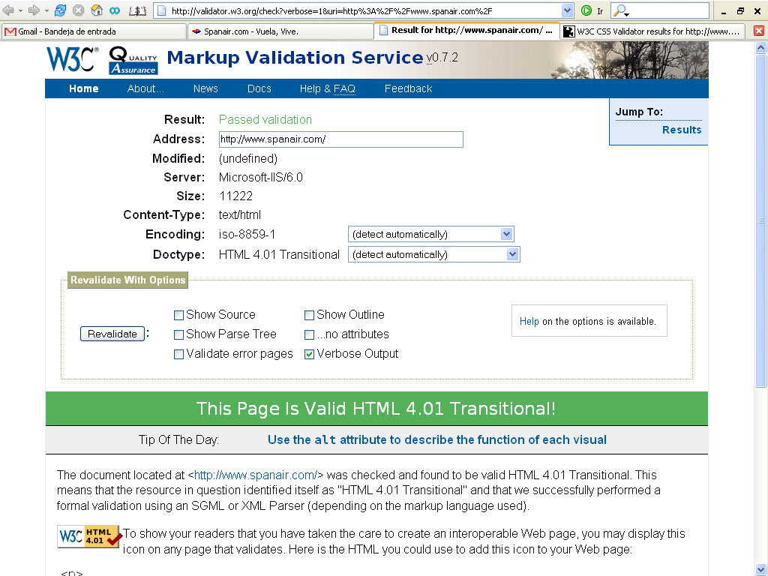
Imagen 1. Página servida por el validador HTML de W3C en la que se informa de la correcta validación del código HTML declarado por la página principal del portal Spanair.
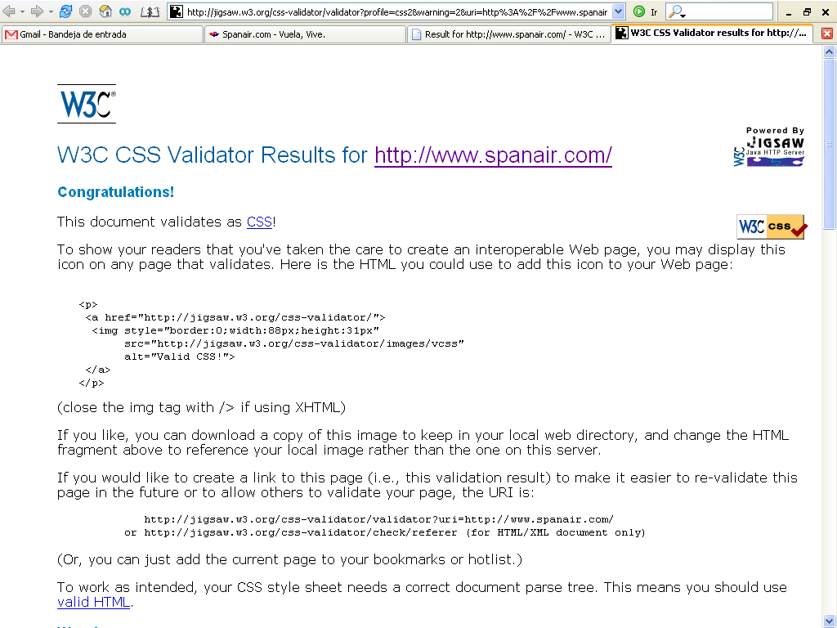
Imagen 2. Página servida por el validador CSS de W3C en la que se informa de la correcta validación del código de la hoja de estilo del portal de Spanair.

6.1.2. Marcos.
Prioridades 1 y 2 de las WCAG 1.0.
Actualmente no es necesario, ni recomendable, depender de los marcos para definir la estructura de un sitio Web, ya que se puede maquetar la interfaz por otros procedimientos. No obstante, si se opta por la utilización de marcos, hay que tener en cuenta que éstos deben tener nombres y títulos representativos (mediante los atributos <name> y <title>) para que un usuario que sólo accede al texto de las páginas, sepa qué contienen e incluso para explicar la relación entre ellos. También es importante ofrecer alternativas a los marcos para aquellos usuarios que utilizan navegadores que no los soportan (incluyendo los vínculos necesarios en la etiqueta <noframes>).
En la muestra de páginas analizadas, se ha comprobado la existencia o no de marcos y la presencia o no en éstos de atributos “name” o “title” que indiquen el título o descripción de los mismos. Además, se ha revisado que la información aportada en dichas etiquetas sea orientativa para el usuario.
De los portales analizados 10 utilizan marcos en alguna de las páginas sometidas a estudio. Los 5 restantes no hacen uso de este recurso de diseño. En un total de 29 páginas de la muestra se han utilizado marcos. El número de páginas en las que se utiliza este recurso no es mayoritario, pero si es considerable. Como se considera poco recomendable, es de esperar que estos portales procuren utilizar otras técnicas de diseño más útiles y menos problemáticas.
Nuestra recomendación es no utilizar una técnica de diseño basada en marcos, ya que actualmente se dispone de otras técnicas más cómodas y accesibles que ofrecen las mismas posibilidades. Pero si usa marcos, no olvide utilizar los atributos “name” y “title”, así como el elemento “noframe” al diseñar el sitio.
De las 29 páginas analizadas que tenían marcos, ninguna hace un uso correcto de los marcos (0%), las 29 páginas analizadas (100%) presentan problemas que redundan negativamente en su accesibilidad.

6.1.3. Formularios.
Prioridades 1 y 2 de las WCAG 1.0.
Algunos usuarios pueden encontrar dificultades al manejar formularios debido a que desconocen qué datos deben introducir o seleccionar en cada campo de los mismos. Esto se debe a la incorrecta estructura del formulario, así como a la imposibilidad de seleccionar y enviar los datos a causa de la incompatibilidad de Javascript con ciertos navegadores.
El problema de estructura incorrecta de formularios se produce cuando las etiquetas (<label>) de los controles no están debidamente relacionadas, llegándose en algunos casos a omitir, de forma incorrecta, por considerarse evidentes.
También es una dificultad añadida que el orden de los elementos de un formulario al navegar con el tabulador por los mismos no sea el correcto o que en formularios extensos no se agrupen los datos según temas o conceptos (con el elemento <fieldset>).
De los portales analizados, en 14 (todos salvo el portal de La Sepulvedana) se utilizan formularios en alguna de las páginas analizadas. En un total de 50 páginas se han encontrado formularios. De las 50 páginas analizadas con formularios sólo consiguió resultados positivos 1, correspondiente al portal del Consorcio de Transportes de Madrid.
Para un correcto diseño de los formularios en la Web, recomendamos que relacione los campos con sus controles mediante el elemento “label”, no haga formularios muy extensos (si es necesario, divida el formulario en varios pasos en distintas páginas) y siempre agrupe los campos por temas o conceptos mediante el elemento “fieldset” y, en los campos de edición y cuadros de texto, ponga algún texto por defecto, ya que existen ayudas técnicas que no pueden poner el foco en los controles vacíos.
De las 50 páginas analizadas que tenían formularios, 1 (2%) lo presenta correctamente diseñado y las 49 restantes (98%) no.
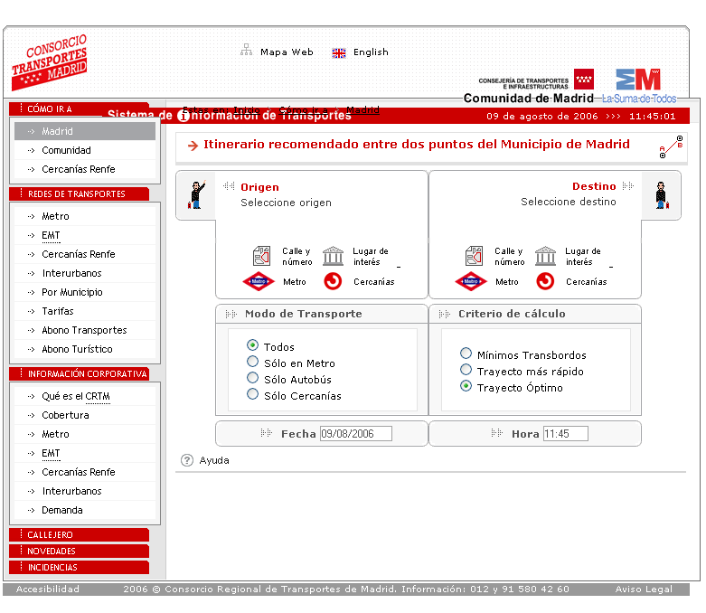
Imagen 3. La página de búsqueda de itinerarios del portal Web del Consorcio de Transportes de Madrid es la única que hace un uso correcto del diseño accesible de formularios.

6.1.4. Imágenes.
Prioridad 1 en las WCAG 1.0.
En el diseño de un sitio Web son fundamentales las imágenes, ya que invitan al usuario a pinchar sobre un determinado enlace, complementan una información textual o, simplemente, hacen que las páginas sean más agradables.
Hay usuarios que, por diversas razones, no ven las imágenes (personas ciegas, aquellos que utilizan navegadores sólo texto, quienes cancelan la descarga de imágenes porque su conexión a Internet es lenta, etc.). Para ellos es fundamental que las imágenes ofrezcan una alternativa textual, particularmente aquellas que transmitan información relevante para el uso de la Web. Por ejemplo, los lectores de pantalla que utilizan las personas ciegas para acceder a Internet y los navegadores sólo texto muestran, si existe, el texto alternativo; en caso contrario pueden mostrar la ruta en la que se encuentra la imagen, lo cual puede resultar molesto para el usuario.
El proceso utilizado en este estudio para verificar el cumplimiento de este punto ha sido el siguiente:
- Verificar si las imágenes presentes en la muestra ofrecen alternativas textuales para aquellos usuarios que no pueden acceder a ellas.
- Comprobar si las alternativas textuales encontradas se adaptan a las necesidades reales de diferentes perfiles de usuarios.
Son 70 las páginas de nuestra muestra que presentan imágenes, lo que demuestra el habitual uso de las imágenes en el diseño de la Web. Las páginas que hacen un correcto uso de la alternativa textual en las imágenes se concentran en 4 portales. Estos corresponden a RENFE (2 correctas de las 5 que usan imágenes), así como a Iberia, Spanair y Air Europa (en cada uno de ellos encontramos 1 correcta de las 5 que hacen uso de imágenes).
Una imagen en la Web debe ir acompañada por una alternativa textual, mediante el atributo “alt” en el elemento “img”, y esta alternativa sirve para informar del contenido y funcionalidad de la misma, para que pueda ser correctamente interpretada por aquellos usuarios que no puedan o quieran verlas.
De las 70 páginas analizadas, 5 (7,14%) hacen uso correcto del etiquetado de las imágenes con texto alternativo y 65 (92,86%) no.
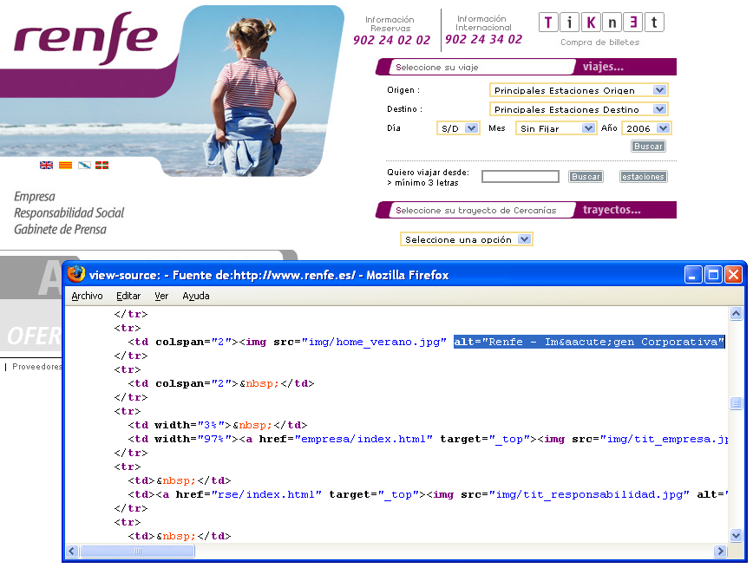
Imagen 4. La página de entrada al portal de RENFE es un ejemplo de aplicación correcta del uso de texto alternativo para las imágenes en las páginas Web.

6.1.5. Encabezados.
Prioridad 2 en las WCAG 1.0.
Dentro de un sitio Web es fundamental la existencia de encabezados (también llamados “títulos de sección”) para marcar la estructura de la información en cada una de las páginas. Además, los encabezados se deben utilizar de forma correcta, respetando en todo momento el nivel de profundidad. Por ejemplo, no se debería utilizar una etiqueta de encabezado de nivel 1 <h1> y seguidamente una de nivel 3 <h3>.
Algunos desarrolladores Web no respetan el orden de los encabezados porque no les parece adecuado el tamaño de la fuente predeterminado al utilizar un determinado nivel, sin tener en cuenta que ese tamaño puede modificarse mediante la hoja de estilo.
La afirmación de que la definición de la estructura de una página mediante encabezados beneficia a los usuarios se confirma con el comportamiento de los navegadores Opera y Firefox, además del lector de pantalla Jaws, que permiten trasladar el cursor a los distintos bloques de la página (muy útil para personas ciegas o con una discapacidad motriz).
Con respecto a los encabezados, para el análisis técnico de la muestra de páginas se ha tenido en cuenta tanto la presencia de encabezados como su correcta utilización, respetando el orden del nivel de profundidad.
Las 75 páginas de la muestra que se ha analizado hacen uso de encabezados, pero sólo en el portal de Iberia hemos encontrado que 1 de las 5 páginas analizadas se hace un uso correcto de los encabezados. Los errores que se cometen se concentran en el mal uso del orden en el nivel de profundidad, perdiendo su sentido de elemento para estructurar el documento.
Para que los documentos puedan ser mejor comprendidos y navegados se deben usar los elementos de encabezado (<h1>, <h2>, <h3>…). El formato del texto para este elemento se debe controlar desde la hoja de estilo y hay que evitar el uso de texto formateado para delimitar los bloques de la página Web. Recomendamos que se respete el orden de los niveles de profundidad de los encabezados. No se debe saltar de un encabezado de primer nivel a uno de tercero. Si tiene que dar otro formato al encabezado de segundo nivel (para controlar su apariencia) lo puede hacer desde la hoja de estilo.
De las 75 páginas analizadas para este criterio de evaluación, 1 (1,33%) hace un uso accesible en la aplicación de los encabezados y 74 (98,67%) han presentado errores de accesibilidad.
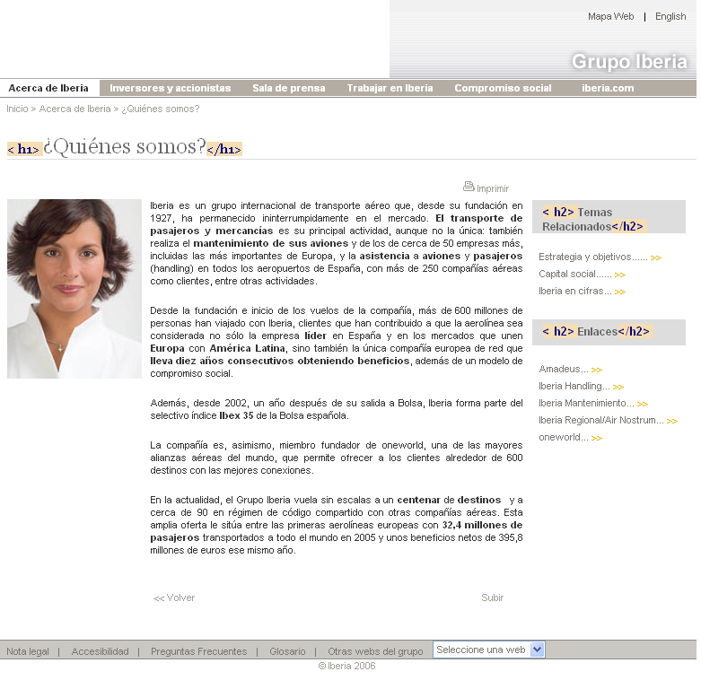
Imagen 5. La página de información sobre el Grupo Iberia es en la única de la muestra donde hemos encontrado un uso correcto de los encabezados.

6.1.6. Hoja de estilo en cascada (CSS).
Prioridad 1 y 2 en las WCAG 1.0.
Algunas personas necesitan poder modificar el tamaño de las letras de una página, ya que, por problemas de visión, de otro modo no podrían acceder a su contenido. Lo mismo ocurre con personas que manejan los modernos dispositivos de navegación por la Web, como los teléfonos móviles o PDA, que por sus reducidas pantallas necesitan ajustar el tamaño de los caracteres. Para permitir el ajuste del tamaño de la letra por el usuario se deben utilizar unidades relativas del tipo em o en porcentaje (%). En las hojas de estilo se debe declarar el tamaño en unidades relativas y no absolutas.
Las hojas de estilo y el código HTML no deben incluir elementos y atributos obsoletos. Ello puede suponer que los navegadores no muestren correctamente los contenidos de la página, con la consiguiente pérdida de la información que se pretendía transmitir mediante el uso de dichos elementos y atributos. Algunos navegadores no interpretan hojas de estilo. Por tal motivo, los desarrolladores deben verificar que el contenido de la página pueda ser interpretado correctamente sin el uso de hojas de estilo.
Todas las páginas de la muestra de este estudio utilizan hojas de estilo en cascada (CSS) para dar formato a su presentación en pantalla. Pero ninguna de ellas hemos visto correctamente utilizados los criterios de accesibilidad (uso de unidades relativas, no usar elementos y atributos obsoletos y correcta visualización de la página sin hoja de estilo).
Recomendamos utilizar, en todo caso, hojas de estilo para dar formato a las páginas Web. Las unidades que controlan el tamaño del texto deben ser relativas, para posibilitar que el usuario lo acomode a sus preferencias. Los elementos y atributos empleados para dar formato a la página no deben haber sido declarados obsoletos por las gramáticas formales y para su verificación podemos emplear herramientas automáticas. Antes de colocar nuestras páginas en la Web es oportuno comprobar que sus contenidos pueden ser accedidos y navegados sin hacer uso de la hoja de estilo.
De las 75 páginas analizadas que utilizan hoja de estilos, ninguna hace un uso correcto (0%), las 75 páginas analizadas (100%) presentan problemas que redundan negativamente en su accesibilidad.

6.1.7. Enlaces comprensibles y correctos.
Prioridad 2 en las WCAG 1.0.
Los enlaces constituyen el componente más importante de un sitio Web, ya que permiten al usuario navegar entre páginas y seleccionar los contenidos a los que desea acceder.
Desde el punto de vista de la accesibilidad es fundamental que el texto y/o la imagen que forman un enlace cumplan su objetivo de forma autónoma. Esto quiere decir que el enlace debe proporcionar al usuario indicios claros sobre qué encontrará en la página que se mostrará tras seleccionarlo.
Un texto adecuado o una imagen con una descripción alternativa orientativa en cada enlace son fundamentales porque algunos usuarios únicamente se fijan en este elemento de la Web para acceder a la información que les interesa. Esto sucede con aquellos que navegan con dispositivos de pantalla pequeños, quienes acceden a Internet mediante un lector de pantalla, entre otros.
Así, en la muestra de páginas seleccionadas se ha prestado especial atención a los enlaces, tanto a su objetivo como a la información adicional que aportan (por ejemplo, avisar al usuario del formato del documento al que va a acceder).
Son 70 las páginas de la muestra que presentan enlaces y han sido analizadas para este criterio. Son 7 los portales que presentan páginas en las que este criterio se satisface. Estos son los de Air Europa, RENFE y el Consorcio de Transportes de Madrid (5 de 5 páginas correctas), el de ALSA (4 de 5 correctas), el de Viajar.com (3 de 5), así como los de Iberia y Transmediterránea (1 de 5).
La mayoría de los errores en este apartado se concentran en la mala o nula aplicación de alternativa textual en imágenes que sirven como enlace a otras páginas o sitios. Otro error frecuente es no respetar el orden de presentación de los enlaces, saltando a diferentes áreas de la pantalla entre enlaces consecutivos, lo que crea confusión en aquellas personas que navegan entre los enlaces.
Como norma general, para comprobar si un enlace textual es comprensible basta con leerlo, fuera del contexto donde está inserto. En aquellos casos en que sea precisa una mayor información se debe utilizar el atributo “title” en el elemento “a” que marca el enlace. Es fundamental utilizar texto alternativo en las imágenes que se utilizan como enlaces. Para ampliar la información sobre el destino del enlace de una imagen, se debe utilizar el atributo “title” en el elemento “img”. Es recomendable agrupar en listas los enlaces relacionados entre sí, utilizando los elementos “ul” u “ol”.
Se aplican los criterios de accesibilidad correctamente en los enlaces de 24 (34,29%) de las 70 páginas que los usan y en 46 (65,71%) páginas se detecta algún error.
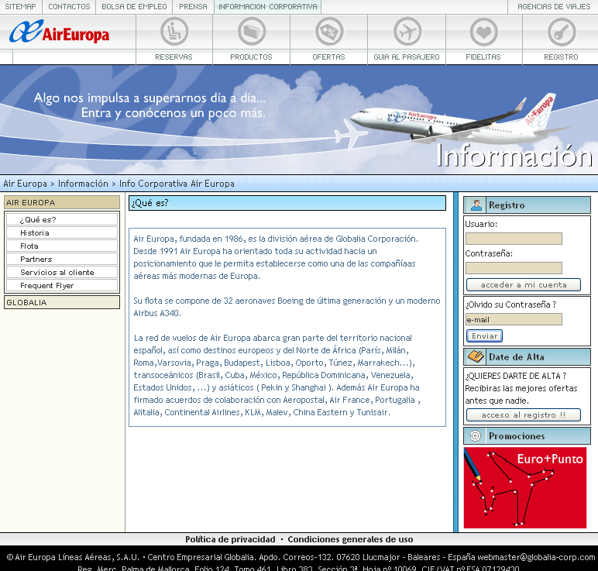
Imagen 6. La página de información del portal de Air Europa es un ejemplo del correcto uso del criterio de accesibilidad para una correcta comprensión de los enlaces.

6.1.8. Contraste de color.
Prioridad 2, para las imágenes, en las WCAG 1.0.
Algunas personas no pueden visualizar correctamente los colores y ello les impide o dificulta una buena lectura del texto en el monitor. Este problema se podría soslayar mediante el cambio de hoja de estilo, aplicando una hoja personalizada que favorezca la lectura del usuario. Pero algunos sitios Web no lo permiten y algunos usuarios no saben cómo hacerlo. Por ello hay que asegurar que el contraste entre los colores del fondo y de las letras sea adecuado.
Cuando se habla del contraste entre las imágenes y el color de fondo, el cumplimiento con los criterios de accesibilidad adquiere más importancia, ya que el usuario no puede modificar las imágenes. Por eso es preciso que el desarrollador asegure un buen contraste.
Se ha analizado el contraste de color en todas las imágenes que transmiten información (no se tienen en cuenta, por ejemplo, los logotipos corporativos) de las 75 que componen la muestra. Los portales que han obtenido resultados favorables en alguna de las páginas analizadas son 3: Rumbo y La Sepulvedana (5 de 5 páginas correctas), así como Transmediterránea (1 de 5).
Antes de editar en la Web se debe comprobar que el contraste de color es suficiente para ser percibido por todos los posibles usuarios. Existen herramientas automáticas, como el Analizador de Contraste de Color CAA de WAT-C, que sirven de ayuda para realizar esta comprobación. Los colores de los textos deben ser declarados en la hoja de estilo, con la finalidad de que éstos puedan ser desactivados por los usuarios que precisen aplicar una hoja de estilos propia para una mejor visualización de contraste con el color de fondo. La utilización de imágenes de fondo, sobre las cuales aparecerá texto u otras imágenes, debe aplicarse con la precaución de comprobar que el contraste es suficiente para una correcta visualización.
De las 75 páginas en las que se analizó el contraste entre la imagen y el color de fondo, 11 (14,67%) superaron positivamente la evaluación y las restantes 64 (85,33%) no lo lograron.
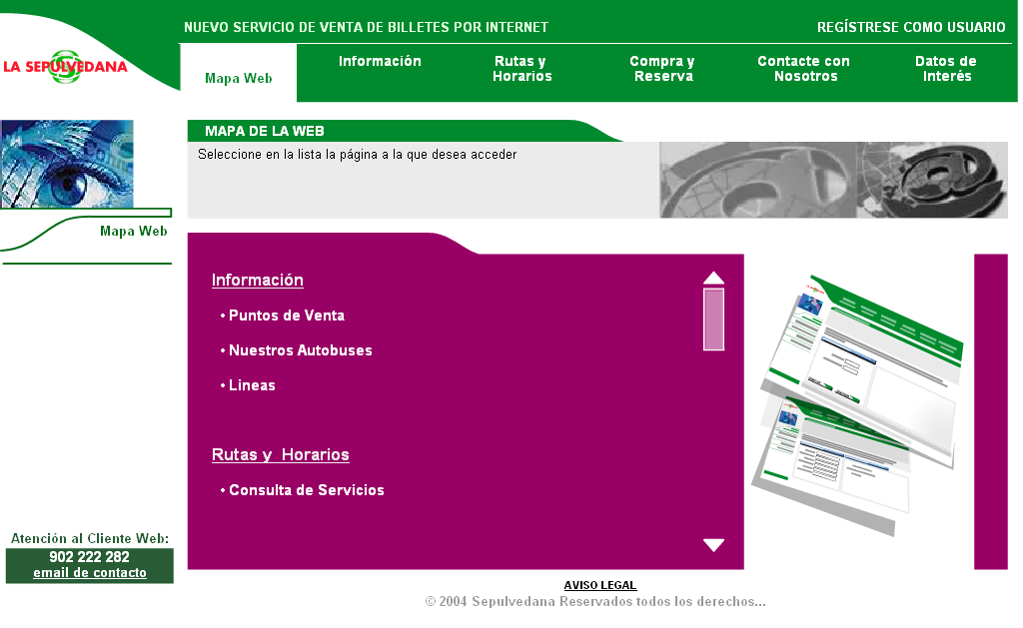
Imagen 7. El portal de La Sepulvedana hace un uso correcto del contraste del color en todas las páginas de la muestra tomada para este estudio.

6.1.9. Uso semántico del color.
Prioridad 1 en las WCAG 1.0.
Para transmitir cierta información en la Web podemos utilizar colores. Así, los números agotados de una publicación o los resultados negativos de una operación pueden aparecer en color distinto al resto del texto.
Asegurar que toda la información que pueda ser transmitida en una página Web mediante el uso de colores esté disponible sin el uso de éstos es importante en aquellos casos de ceguera, ceguera cromática o incapacidad total de percibir colores. También es muy útil para aquellos usuarios de la Web que utilizan monitores en blanco y negro.
Para otros tipos de discapacidades el uso del color, al igual que las imágenes, puede ser una ayuda a la navegación de la Web, por lo cual no se debe desestimar su uso, sino sólo hacerlo de manera adecuada (por ejemplo, mediante el contexto o por marcadores).
Una página puede ofrecer un uso semántico del color (por ejemplo, el rojo para indicar números negativos en una cuenta) siempre que lo acompañe con elementos significativos complementarios (un signo negativo, en el ejemplo anterior).
Sólo 1 portal (ALSA) en 2 de sus páginas analizadas hace uso semántico del color para transmitir información. En ninguna de dichas páginas se ha realizado de forma correcta.
El uso de un color más llamativo para centrar la atención del usuario de la Web es una buena ayuda para algunas personas con falta de hábito en la utilización de este medio o que tienen limitaciones cognitivas. Por este motivo puede ser deseable y aconsejable el uso semántico del color para transmitir información. Pero al hacerlo, debemos cerciorarnos de que esa forma de destacar la información se vea combinada con otros procedimientos para que aquellos que no ven o no pueden apreciar el color puedan acceder a ella. En los textos podemos utilizar referencias de contexto (como el signo “menos” en los números negativos) o podemos utilizar el elemento “em”, que enfatiza el texto que marca y puede ser apreciado por los lectores de pantalla.
En las 2 páginas de la muestra que hacen uso semántico del color la valoración técnica ha sido negativa (0% de éxito).

6.1.10 Alineación del contenido de las tablas.
Prioridad 2 en las WCAG 1.0.
Actualmente, las tablas se utilizan tanto para maquetar el contenido de una página como para ordenar datos bajo categorías. Se recomienda, para un correcto uso semántico de las tablas, que se utilicen únicamente para marcar la información tabular, ya que para maquetar se puede utilizar el posicionamiento con CSS.
Dejando de lado momentáneamente el uso de tablas de datos (se verá en el siguiente apartado), analizamos aquí las tablas utilizadas para maquetar. Éstas pueden producir confusión a los lectores de pantalla (y por tanto al usuario) que no siempre saben interpretar la información de forma correcta. Este uso de las tablas también puede afectar a aquellos usuarios que acceden a Internet con un navegador sólo texto.
Aunque las Pautas de Accesibilidad al Contenido en la Web 1.0 del W3C no limitan el uso de tablas para maquetar, sí consideran primordial que la alineación de su contenido sea correcta.
Son 67 las páginas de la muestra que han hecho uso de la maquetación mediante tablas (en algunos casos acompañada por posicionamiento mediante CSS). En 9 de los portales la alineación de todas las páginas analizadas se obtiene de forma correcta sin pérdida de información (Viajar.com, Iberia, Air Europa, ALSA, RENFE, FEVE, Balearia, Consorcio de Transportes de Madrid y Transportes Metropolitanos de Barcelona).
Actualmente, tanto para los navegadores de uso general como para aquellos que utilizan tecnologías de ayuda, es preferible basar el diseño de las páginas Web en el posicionamiento mediante la hoja de estilos en lugar de utilizar tablas para colocar el contenido. Si usa tablas para maquetar, antes de colocar las páginas en la Web debe comprobar que su contenido se alinea correctamente y no se producen pérdidas de información. Para ello puede utilizar la opción “Linearizar (desactivar tablas)” del apartado Estructura de la Barra de Herramientas de Accesibilidad AIS de NILS.
Este apartado, referido a la alineación del contenido de las tablas utilizadas para maquetar, ha sido superado por 56 (83,58%) páginas que responden airosamente a este criterio, mientras 11 (16,42%) no consiguen hacerlo.
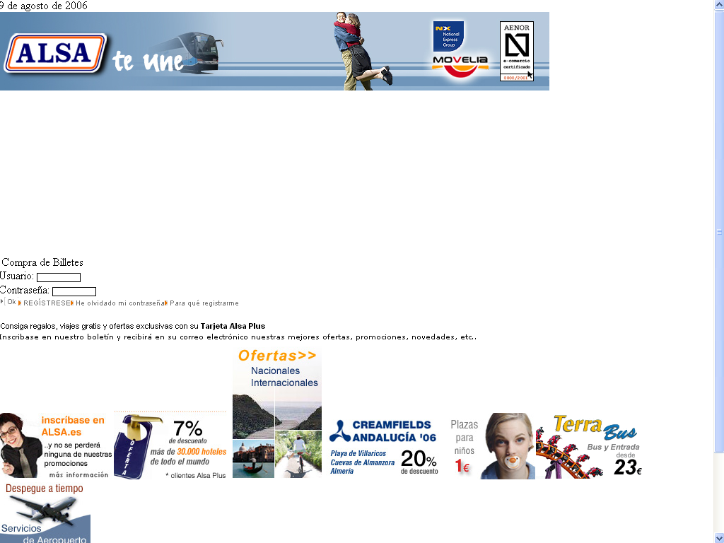
Imagen 8. La página de entrada del portal de ALSA ha utilizado tablas para su maquetación, pero al hacerlo de forma correcta no se pierde información al alinear su contenido.

6.1.11. Tablas de datos.
Prioridad 1 en las WCAG 1.0.
Para una persona ciega o con deficiencia visual resulta muy complicado, más que leer los datos englobados bajo una tabla, saber que algunos están relacionados con una o varias categorías. Por ello, es fundamental que las tablas presenten ciertas características especiales. Por ejemplo, señalar debidamente los encabezados de fila y columna o usar marcadores para asociar las celdas de encabezamiento con las celdas de datos en las tablas con dos o más niveles lógicos de encabezados.
Para el marcado de las características señaladas se deben seguir las especificaciones de W3C. En caso contrario un lector de pantalla no podrá ofrecer al usuario la información que necesita para relacionar los datos de la tabla.
No se deben marcar los encabezados de fila o columna modificando el aspecto de los mismos (por ejemplo, utilizando texto en negrita), sino marcándolos con la etiqueta correspondiente (<th>) para que sean interpretados correctamente por los navegadores como tales encabezados.
De las 4 páginas de la muestra en las que se han usado tablas de datos, no se han encontrado tablas que cumplan con las características de accesibilidad.
Para hacer accesible una tabla de datos debe colocarse un resumen del contenido, con el atributo “summary” en el elemento “table”, así como etiquetar correctamente las celdas de encabezado de fila o columna, con el elemento “th”. En las tablas de más de un nivel lógico se deben utilizar los elementos “thead”, tfoot” y “tbody” para agrupar las filas y los elementos “col” y “colgroup” para agrupar las columnas. Los atributos “axis”, “scope” y “headers” nos servirán para describir las relaciones más complejas. Con el elemento “caption” podremos colocar el título de la tabla de datos que hemos diseñado, dando información sobre su objetivo.
En las 4 páginas de la muestra que hacen uso de tablas de datos la valoración técnica ha sido negativa (0% de éxito).

6.1.12. Scripts.
Prioridad 1 en las WCAG 1.0.
Hemos de asegurar que la funcionalidad que proporcionan estos objetos de programación en la Web no se pierda cuando el usuario, por las circunstancias que sea, no tenga activados scripts.
El usuario con navegador que no soporte scripts (por ejemplo, Lynx) no puede percibir el contenido o activar los enlaces.
Algunos buscadores, como Google, no pueden seguir los enlaces insertos en un script para indexar las páginas y no puede indexar los contenidos generados.
Por ello es imprescindible comprobar que existe una alternativa del contenido en el caso de que no se hayan activado los scripts y otros objetos de programación o no sean soportados por el navegador.
Son 73 las páginas de la muestra que hacen uso de scripts. En 2 de los portales hemos encontrados páginas con scripts correctamente aplicados, en cuanto a los criterios de accesibilidad: Consorcio de Transportes de Madrid (5 de 5 páginas correctas) y Transportes Metropolitanos de Barcelona (3 de 5 páginas correctas).
Los scripts y otros objetos programados se utilizan para controlar algunos aspectos del funcionamiento y navegación de la Web. Su utilización debe seguir ciertas reglas para no provocar que el usuario quede sin la posibilidad de utilizar nuestra página por no tener activado el correspondiente control de su lado. Proporcione una alternativa para quienes no tienen activados estos dispositivos y no cree manejadores de eventos que dependan de dispositivos de acceso concretos (ratón, teclado…). Para evitar que el usuario de la página quede sin ninguna información al no poder utilizar el controlador del objeto programado, debemos utilizar el elemento “noscripts” para darle una alternativa.
De las 73 páginas que usan scripts, 8 (10,96%) son evaluadas positivamente, las otras 65 (89,04%) no consiguen este objetivo.
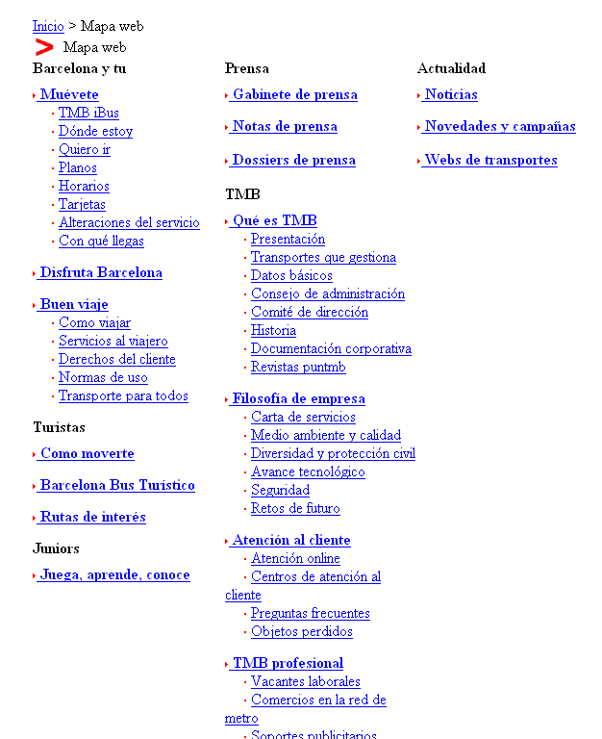
Imagen 9. El mapa de la Web de los Transportes Metropolitanos de Barcelona utiliza script pero su desactivación no supone pérdida de información.

6.2 Clasificación en función del resultado porcentual de éxito en la evaluación técnica de accesibilidad.
Para tener una visión de conjunto de los resultados obtenidos por los distintos portales Web de viajes y transportes sometidos a evaluación técnica de accesibilidad Web, recogemos en la tabla 3 los datos porcentuales que cada uno de ellos ha obtenido, ordenados de mayor a menor.
Debemos especificar que este cumplimiento no se puede asociar con la accesibilidad global del sitio, ya que para el análisis sólo se han tenido en cuenta algunos aspectos de la accesibilidad, quedando sin analizar puntos de verificación de las pautas que también tienen su razón de ser dentro de las WCAG 1.0.
La lectura de los resultados que arroja el análisis técnico al que ha sido sometida una muestra de páginas Web de portales sobre viajes y transportes no podemos hacerla en tono positivo. El porcentaje de éxito para el total de la muestra en el cumplimiento de las características de accesibilidad se sitúa en el 16,09%.
Tabla 3.
Clasificación de los portales sobre viajes y transportes en función del porcentaje de éxito en la aplicación correcta de los criterios analizados en las pruebas de evaluación técnica de la accesibilidad Web.
Portales | % Éxito
CT Madrid | 37,50
RENFE | 26,67
Air Europa | 24,44
TM Barcelona | 19,05
ALSA | 18,75
Rumbo | 18,60
La Sepulvedana | 16,67
Viajar.com | 15,91
Iberia | 15,56
Spanair | 12,77
Transmediterránea | 11,36
FEVE | 10,42
Balearia | 10,00
Lastminute | 8,16
Turespaña | 0,00
Media: | 16,09
Individualmente, ningún portal alcanza el 50% de éxito en las pruebas a las que fueron sometidos para verificar los criterios de análisis. Sólo uno (Consorcio de Transportes de Madrid) supera el 33% (con un porcentaje de éxito del 37,50) y otro (RENFE) se coloca por encima del 25% (con un porcentaje del 26,67).
Son 13 los portales que no han llegado a alcanzar el 25% de éxito. En el caso del portal Web Turespaña este porcentaje ha sido especialmente bajo ya que se comprobó que no cumplía con ningún criterio de accesibilidad de los aplicados en las páginas de la muestra, quedando su porcentaje de éxito en 0%.
El gráfico 1 nos muestra los resultados obtenidos en el análisis técnico para cada uno de los criterios de accesibilidad. El mejor resultado se obtiene para el criterio de alineación de las tablas utilizadas para maquetar el contenido (83,58% de éxito). Aunque esta técnica de maquetación no es la más recomendable, su uso está bastante generalizado en la muestra (67 de las 75 páginas que componen la muestra lo utilizan). Posiblemente, el uso generalizado de las tablas para maquetar, en detrimento de otras técnicas basadas en la hoja de estilo, se deba a que los sistemas gestores de contenidos (CMS, Content Managent System) suelen hacer uso de dicha técnica. El resto de criterios no alcanza el 50% de éxito. Situándose a bastante distancia, a más de 49 puntos porcentuales, se encuentra el segundo mejor resultado, que lo obtiene el criterio de enlaces comprensibles (34,29% de éxito).
El resto de criterios no llega a alcanzar el 15% de cumplimiento. Así, el contraste de color en las imágenes obtiene el 14,67% de éxito, el uso de script un 10,96%, el uso de texto alternativo en las imágenes un 7,14%, el diseño accesible de formularios un 2% y la validación del código y el uso correcto de encabezados obtienen un 1,33%.
Son 4 criterios los que han quedado en un 0% de éxito en el cumplimiento de los criterios analizados en este estudio: uso de marcos, diseño accesible de tablas de datos, uso semántico del color y manejo de las hojas de estilo.
En la tabla 4, recogemos la información sobre el número de páginas analizadas en cada portal y los éxitos o errores detectados en la evaluación, desglosada por cada criterio de evaluación.
Tabla 4.
Información desglosada por cada criterio de evaluación. Páginas analizadas en cada portal, éxito y error.
 |  | 1 |  |  | 2 |  |  | 3 |  |  | 4 |  |  | 5 |  |  | 6 |  |  | 7 |  |  | 8 |  |  | 9 |  |  | 10 |  |  | 11 |  |  | 12
Empresas | P | A | B | M | A | B | M | A | B | M | A | B | M | A | B | M | A | B | M | A | B | M | A | B | M | A | B | M | A | B | M | A | B | M | A | B | M | TP | TB | TM | %B
Turespaña | 5 | 5 | 0 | 5 | 0 | 0 | 0 | 5 | 0 | 5 | 5 | 0 | 5 | 5 | 0 | 5 | 5 | 0 | 5 | 5 | 0 | 5 | 5 | 0 | 5 | 0 | 0 | 0 | 5 | 0 | 5 | 0 | 0 | 0 | 5 | 0 | 5 | 45 | 0 | 45 | 0,00
Viajar.com | 5 | 5 | 0 | 5 | 0 | 0 | 0 | 5 | 0 | 5 | 5 | 0 | 5 | 5 | 0 | 5 | 5 | 0 | 5 | 5 | 3 | 2 | 5 | 0 | 5 | 0 | 0 | 0 | 4 | 4 | 0 | 0 | 0 | 0 | 5 | 0 | 5 | 44 | 7 | 37 | 15,91
Rumbo | 5 | 5 | 0 | 5 | 1 | 0 | 1 | 3 | 0 | 3 | 5 | 0 | 5 | 5 | 0 | 5 | 5 | 0 | 5 | 5 | 0 | 5 | 5 | 5 | 0 | 0 | 0 | 0 | 5 | 3 | 2 | 0 | 0 | 0 | 4 | 0 | 4 | 43 | 8 | 35 | 18,60
Lastminute | 5 | 5 | 0 | 5 | 3 | 0 | 3 | 5 | 0 | 5 | 5 | 0 | 5 | 5 | 0 | 5 | 5 | 0 | 5 | 5 | 0 | 5 | 5 | 0 | 5 | 0 | 0 | 0 | 5 | 4 | 1 | 1 | 0 | 1 | 5 | 0 | 5 | 49 | 4 | 45 | 8,16
Iberia | 5 | 5 | 0 | 5 | 2 | 0 | 2 | 4 | 0 | 4 | 5 | 1 | 4 | 5 | 1 | 4 | 5 | 0 | 5 | 5 | 1 | 4 | 5 | 0 | 5 | 0 | 0 | 0 | 4 | 4 | 0 | 0 | 0 | 0 | 5 | 0 | 5 | 45 | 7 | 38 | 15,56
Spanair | 5 | 5 | 1 | 4 | 2 | 0 | 2 | 5 | 0 | 5 | 5 | 1 | 4 | 5 | 0 | 5 | 5 | 0 | 5 | 5 | 0 | 5 | 5 | 0 | 5 | 0 | 0 | 0 | 5 | 4 | 1 | 0 | 0 | 0 | 5 | 0 | 5 | 47 | 6 | 41 | 12,77
Air Europa | 5 | 5 | 0 | 5 | 0 | 0 | 0 | 5 | 0 | 5 | 5 | 1 | 4 | 5 | 0 | 5 | 5 | 0 | 5 | 5 | 5 | 0 | 5 | 0 | 5 | 0 | 0 | 0 | 5 | 5 | 0 | 0 | 0 | 0 | 5 | 0 | 5 | 45 | 11 | 34 | 24,44
ALSA | 5 | 5 | 0 | 5 | 1 | 0 | 1 | 5 | 0 | 5 | 5 | 0 | 5 | 5 | 0 | 5 | 5 | 0 | 5 | 5 | 4 | 1 | 5 | 0 | 5 | 2 | 0 | 2 | 5 | 5 | 0 | 0 | 0 | 0 | 5 | 0 | 5 | 48 | 9 | 39 | 18,75
La Sepulvedana | 5 | 5 | 0 | 5 | 5 | 0 | 5 | 0 | 0 | 0 | 0 | 0 | 0 | 5 | 0 | 5 | 5 | 0 | 5 | 0 | 0 | 0 | 5 | 5 | 0 | 0 | 0 | 0 | 0 | 0 | 0 | 0 | 0 | 0 | 5 | 0 | 5 | 30 | 5 | 25 | 16,67
RENFE | 5 | 5 | 0 | 5 | 4 | 0 | 4 | 2 | 0 | 2 | 5 | 2 | 3 | 5 | 0 | 5 | 5 | 0 | 5 | 5 | 5 | 0 | 5 | 0 | 5 | 0 | 0 | 0 | 5 | 5 | 0 | 0 | 0 | 0 | 4 | 0 | 4 | 45 | 12 | 33 | 26,67
FEVE | 5 | 5 | 0 | 5 | 5 | 0 | 5 | 1 | 0 | 1 | 5 | 0 | 5 | 5 | 0 | 5 | 5 | 0 | 5 | 5 | 0 | 5 | 5 | 0 | 5 | 0 | 0 | 0 | 5 | 5 | 0 | 2 | 0 | 2 | 5 | 0 | 5 | 48 | 5 | 43 | 10,42
Transmediterránea | 5 | 5 | 0 | 5 | 1 | 0 | 1 | 2 | 0 | 2 | 5 | 0 | 5 | 5 | 0 | 5 | 5 | 0 | 5 | 5 | 1 | 4 | 5 | 1 | 4 | 0 | 0 | 0 | 5 | 3 | 2 | 1 | 0 | 1 | 5 | 0 | 5 | 44 | 5 | 39 | 11,36
Balearia | 5 | 5 | 0 | 5 | 5 | 0 | 5 | 5 | 0 | 5 | 5 | 0 | 5 | 5 | 0 | 5 | 5 | 0 | 5 | 5 | 0 | 5 | 5 | 0 | 5 | 0 | 0 | 0 | 5 | 5 | 0 | 0 | 0 | 0 | 5 | 0 | 5 | 50 | 5 | 45 | 10,00
CTMadrid | 5 | 5 | 0 | 5 | 0 | 0 | 0 | 1 | 1 | 0 | 5 | 0 | 5 | 5 | 0 | 5 | 5 | 0 | 5 | 5 | 5 | 0 | 5 | 0 | 5 | 0 | 0 | 0 | 4 | 4 | 0 | 0 | 0 | 0 | 5 | 5 | 0 | 40 | 15 | 25 | 37,50
TMBarceona | 5 | 5 | 0 | 5 | 0 | 0 | 0 | 2 | 0 | 2 | 5 | 0 | 5 | 5 | 0 | 5 | 5 | 0 | 5 | 5 | 0 | 5 | 5 | 0 | 5 | 0 | 0 | 0 | 5 | 5 | 0 | 0 | 0 | 0 | 5 | 3 | 2 | 42 | 8 | 34 | 19,05
TOTALES.- | 75 | 75 | 1 | 74 | 29 | 0 | 29 | 50 | 1 | 49 | 70 | 5 | 65 | 75 | 1 | 74 | 75 | 0 | 75 | 70 | 24 | 46 | 75 | 11 | 64 | 2 | 0 | 2 | 67 | 56 | 11 | 4 | 0 | 4 | 73 | 8 | 65 | 665 | 107 | 558 | 16,09
 | P | Páginas analizadas por cada servicio. |  |  |  |  |  |  |  |  |  |  |  |  |  | 5. | Encabezados |  |  |  |  |  |  |  |  |  |  |  |  |  |  |  |  |  | TP.- Total de páginas analizadas
 | A | Páginas a las que es aplicable el criterio |  |  |  |  |  |  |  |  |  |  |  |  |  | 6. | Hojas de Estilo |  |  |  |  |  |  |  |  |  |  |  |  |  |  |  |  |  | TB.- Total paginas correctas
 | B | Páginas que cumplen el criterio |  |  |  |  |  |  |  |  |  |  |  |  |  | 7. | Enlaces comprensibles y correctos |  |  |  |  |  |  |  |  |  |  |  |  |  |  |  |  |  | TM.- Total páginas incorrectas
 | M | Páginas que no cumplen el criterio |  |  |  |  |  |  |  |  |  |  |  |  |  | 8. | Contraste de color imagen/fondo |  |  |  |  |  |  |  |  |  |  |  |  |  |  |  |  |  | %B.- Porcentaje de páginas correctas
 | 1. | Validación código HTML y CSS |  |  |  |  |  |  |  |  |  |  |  |  |  | 9. | Uso semántico del color
 | 2. | Marcos (Frames) |  |  |  |  |  |  |  |  |  |  |  |  |  | 10. | Alineación de tablas para maquetar
 | 3. | Formularios |  |  |  |  |  |  |  |  |  |  |  |  |  | 11. | Tablas de datos
 | 4. | Imágenes (texto alternativo correcto) |  |  |  |  |  |  |  |  |  |  |  |  |  | 12. | Scrptis

6.3. Análisis de los resultados de la valoración realizada por usuarios.
Para la realización de la valoración de los portales Web de viajes y transportes, cada uno de los 6 usuarios recibió un test autoadministrado con instrucciones para ser cumplimentado.

6.3.1. Instrucciones para la valoración por usuarios.
Las instrucciones que recibieron los usuarios para realizar la evaluación de cada uno de los 15 portales fueron:
- Navegar por la Web y buscar los sitios indicados.
- Realizar 5 tareas por cada uno de los servicios valorados.
- Apuntar la respuesta de cada tarea encomendada, así como el tiempo invertido en su realización y los pasos seguidos.
- Anotar los posibles abandonos ante dificultades de accesibilidad encontradas.
- Contestar a un cuestionario de satisfacción con 10 preguntas de respuesta múltiple (con 4 opciones cada una de ellas), argumentando el por qué de cada una de ellas.
Los resultados obtenidos fueron tabulados para extraer conclusiones comparables y medibles en términos de porcentaje.
Con posterioridad a la entrega de los test, se mantuvo una reunión con los usuarios que participaron en la valoración, para realizar una puesta en común y recoger las impresiones generales sobre accesibilidad y usabilidad de los portales sujetos a valoración.

6.3.2. Consideraciones sobre barreras y aspectos favorables en la navegación.
La tabla 5 recoge un resumen de las impresiones vertidas por los usuarios que valoraron los portales. En ella se recoge lo que consideraron barreras absolutas o relativas y los aspectos favorables para la navegación. Dichas consideraciones se han agrupado para cada tipo de limitación que presentan los usuarios.

Tabla 5.
Consideraciones sobre barreras y aspectos favorables a la navegación
 | Barreras absolutas a la navegación | Barreras relativas a la navegación | Aspectos favorables a la navegación
Discapacidad Visual (Invidentes) | - Páginas construidas en FLASH no accesible e imposibles de manejar por usuarios ciegos por ser incompatible con lectores de pantalla.  - Imágenes directamente relacionadas con la realización de una tarea sin texto alternativo.  - Enlaces relacionados con la realización de una determinada tarea mal etiquetados.  - Que en formularios, los controles (cuadros de edición, listas desplegables y otros) no sean verbalizados con el lector de pantalla.  - Utilización de documentos PDF no directamente accesibles.  - Lentitud en la carga de las páginas. | - Imágenes significativas de carácter decorativo sin texto alternativo, cuando lo necesitan.  - Falta de estructurado mediante encabezados de sección.  - Uso del mismo título para todas las páginas.  - Que la página tenga un refresco de página automático. Al leer la página con un lector de pantalla, que el cursor vuelva al principio de la página.  - Falta de contraste entre el color de fuente y el del fondo de la página.  - Empleo de documentos PDF incorrectamente estructurados o mal marcados.  - La interfaz visual de los documentos PDF dificulta su lectura por personas con problemas de déficit de contraste. | - Enlaces e imágenes correctamente etiquetadas.  - Verbalización de los controles de formulario con el lector de pantalla.  - Que existan alternativas accesibles a documentos inaccesibles.  - Concreción a la hora de mostrar los resultados de una búsqueda.  - Que el sitio tenga un buscador interno.  - Que aquella información relevante tenga una tecla rápida asignada.  - Utilización de tecnología Flash accesible.  - Utilización de documentos PDF correctamente estructurados y accesibles.
Deficiencia Visual | - Que las páginas no permitan el cambio de tamaño.  - Imágenes muy pequeñas y sin textos alternativos.  - Problemas a la hora de visualizar la página con determinada resolución de pantalla.  - Menús y textos muy pequeños.  - Información cortada al aumentar resolución de pantalla.  - Utilización de fuentes claras sobre fondos claros.  - Utilización de documentos PDF no directamente accesibles.  - Lentitud en la carga de las páginas. | - Gran cantidad de ventanas emergentes y sobre diferentes temas.  - Que en el sitio no haya un buscador interno.  - Empleo de documentos PDF incorrectamente estructurados o mal marcados.  - Imposibilidad de acceder a los contenidos en más de un idioma.  - Problemas de lectura de documentos PDF (para personas con problemas de contraste) debidos al brillo del documento PDF que puedan hacer dudar a los usuarios sobre la existencia de un doble fondo. | - Construcción de sitios Web con tecnologías que permitan dotar de accesibilidad a sus páginas.  - Ventanas emergentes con información adicional del enlace al que pertenece  - Información clara y concreta en la página de entrada del portal.  - Que no se pierdan los menús mientras se navegue por el portal.  - Utilización de un vocabulario más cercano al ciudadano  - Utilización de documentos PDF correctamente estructurados y accesibles.  - Ventanas emergentes con información adicional del enlace al que pertenece.
Tabla 5 (continuación).
Consideraciones sobre barreras y aspectos favorables a la navegación
 | Barreras absolutas a la navegación | Barreras relativas a la navegación | Aspectos favorables a la navegación
Discapacidad Auditiva | - Imágenes y gráficos sin texto alternativo que no ayudan a comprender cual es la finalidad de éstas.  - Menús emergentes que impiden al usuario ver la información que hay debajo de estos menús.  - Que no haya un ejemplo de cómo debe realizarse la compra.  - Imágenes y gráficos sin texto alternativo que no ayudan a comprender cual es la finalidad de éstas. | - Imágenes sin texto alternativo que permita identificar cuál es el objeto de esa imagen.  - Que en el sitio no haya un buscador interno.  - En páginas con diferentes idiomas, la búsqueda de información sólo se pueda realizar mediante el uso de sólo uno de esos idiomas. | - Nombres de enlaces sencillos y prácticos.  - Que un sitio Web presente un mapa Web u organigrama de enlaces.  - Sitios con resúmenes y esquemas que ayuden a asimilar el contenido y operaciones del sitio.  - Claridad en la exposición de los contenidos.
Discapacidad motriz | - Que no se pueda acceder con teclado a todos los contenidos.  - Vínculos mal etiquetados o con nombres confusos.  - Menús desplegables que sólo puedan ser utilizados con ratón.  - Lentitud en la carga de las páginas. | - Menús desplegables que requieran precisión fina a la hora de manejarlos.  - Que en el sitio no haya un buscador interno.  - Que los campos de un formulario no sigan un orden lógico a la hora de rellenarlos.  - Imposibilidad de acceder a los contenidos en más de un idioma. | - Navegación intuitiva y rápida.  - Etiquetados claros.  - Que los campos de un formulario sigan un orden lógico a la hora de rellenarlos.  - Que puedan ser manejados mediante ayudas técnicas de reconocimiento de voz.  - Utilización de un vocabulario más cercano al ciudadano.  - Utilizar documentos PDF correctamente estructurados y accesibles  - Utilizar tecnologías FLASH, directamente accesibles y compatibles con las ayudas técnicas, para realizar aquello de lo que no se puede realizar con marcados HTML.  - Crear contenidos alternativos a los documentos en FLASH en formato HTML accesible.

6.3.3. Éxito, error y abandono en las tareas.
Veamos, en primer lugar, la cantidad de éxitos, errores y abandonos que los usuarios que llevaron a cabo la valoración han tenido en las tareas que se les encomendaron y para cada uno de los portales que componen la muestra.
La tabla 6 recoge los resultados obtenidos por los 6 usuarios para cada una de las 5 tareas que debían realizar en los 15 portales que componen la muestra sujeta a estudio.
De las 450 tareas realizadas en total por los 6 usuarios en los 18 portales de la muestra, se concluyeron con éxito 280 (62,22%) y los errores fueron 95 (21,11%). El número de abandonos, que se deben a problemas de accesibilidad o usabilidad de los servicios, se eleva a 75 (16,67%).
Tabla 6.
Éxito, error y abandono en las tareas de la valoración de usuarios, en valores absolutos y porcentaje total.
Portal |  |  |  | Éxito | Error |  | Abandono
CT Madrid |  |  |  | 24 | 3 |  | 3
Viajar.com |  |  |  | 23 | 4 |  | 3
Balearia |  |  |  | 23 | 6 |  | 1
Lastminute.com |  |  |  | 22 | 4 |  | 4
Air Europa |  |  |  | 21 | 5 |  | 4
Transmediterránea |  |  |  | 21 | 6 |  | 3
ALSA |  |  |  | 19 | 7 |  | 4
TM Barcelona |  |  |  | 19 | 4 |  | 7
Turespaña |  |  |  | 18 | 9 |  | 3
Rumbo |  |  |  | 18 | 7 |  | 5
Iberia |  |  |  | 17 | 12 |  | 1
RENFE |  |  |  | 15 | 7 |  | 8
FEVE |  |  |  | 14 | 6 |  | 10
Spanair |  |  |  | 13 | 14 |  | 3
La Sepulvedana |  |  |  | 13 | 1 |  | 16
Total: | 280 | 95 | 75
% | 62,22 | 21,11 | 16,67
De los resultados que presenta la tabla 6 extraemos, como más relevante, la siguiente información:
- El porcentaje de éxitos en las tareas a realizar por los usuarios ha sido el más bajo de los estudios llevados a cabo hasta el momento por este Observatorio. En paralelo, el porcentaje de errores cometidos por los usuarios en el presente informe es el más alto.
- El portal que presenta mejores resultados en el apartado de éxitos en las tareas es el del Consorcio de Transportes de Madrid (24, un 80% de las tareas se realizaron con éxito). Este dato se acompaña de los segundos porcentajes de errores y abandonos menores (3 para cada apartado, un 10% en cada caso).
- El portal de La Sepulvedana ha obtenido el menor número de errores en las tareas a realizar (1, un 3,33%). Este dato no debe confundirnos, ya que se acompaña con el menor número de éxitos (13, un 43,33%) y el mayor número de abandonos (16, un 53,33%). Su diseño, íntegramente utilizando Flash, ha impedido que algunos usuarios puedan llevar a cabo las tareas, viéndose obligados a abandonar la tarea (en el caso de los usuarios invidentes, no han logrado concluir ninguna tarea).
- El menor número de abandonos lo han logrado los portales de Balearia e Iberia (1, un 3,33%). En el caso de Iberia este buen resultado se acompaña con el segundo peor resultado en cuanto a errores (12, un 40%), lo que le resta importancia a este buen resultado en cuanto a abandonos.
Los datos que aporta este apartado nos conducen a la conclusión de que este sector debe, en general, mejorar bastante el diseño de sus portales en la Web, si pretende acercar a ciertos usuarios la información y servicios que prestan por esta vía las empresas e instituciones que las mantienen. Podemos decir que casi 4 de cada 10 operaciones que se han realizado no llegaron a buen puerto. En términos comerciales y de prestación de servicios públicos este dato sería muy concluyente en cuanto a la necesidad de reforma, si se pretende captar clientes o acercar servicios a una clientela que tuviera perfiles similares a los de los usuarios que realizaron esta valoración.

6.3.4. Resultados del cuestionario de satisfacción.
En este punto del informe veremos los resultados obtenidos por cada uno de los portales sobre viajes y transportes, derivados del cuestionario “ad hoc” que cada usuario participante en la valoración cumplimentó tras realizar las tareas encomendadas.
Cada usuario tuvo que contestar 10 preguntas sobre aspectos concretos relacionados con su experiencia en el desarrollo de las tareas. Cada una de las preguntas, todas relacionadas con la accesibilidad y usabilidad, debía ser valorada en una escala creciente de satisfacción, seleccionando una de las 4 contestaciones que se presentaban. De forma complementaria, se pedía un comentario sobre la argumentación de la respuesta. Las preguntas del cuestionario fueron:
- ¿Has podido realizar las tareas encomendadas?
- ¿Has podido navegar por el sitio?
- ¿Cuál es la impresión general que te ofrece el sitio?
- ¿El correcto etiquetado, con texto alternativo, de las imágenes te ha servido para comprender mejor el contenido del sitio?
- ¿Ha sido aclaratorio el contenido textual del sitio para la realización de las tareas?
- ¿Qué opinas sobre la organización general del sitio?
- ¿Los nombres de los vínculos son claros sobre su objetivo?
- ¿Consideras que los títulos de página en este sitio Web cumplen con la función de ofrecer información sobre el contenido de las mismas?
- ¿Utilizarías este sitio Web por la comodidad que te ofrece para acceder a la información y servicios que ofrece?
- ¿Te parece un buen sitio Web?
Los resultados obtenidos han sido traducidos a porcentajes y, en la tabla 7, se recogen para el conjunto de los 6 usuarios que realizaron la valoración (recordamos que 5 de ellos presentan una limitación funcional, mientras que el otro no).
Tabla 7.
Resultados porcentuales de la valoración, en cuanto a satisfacción, de los usuarios.
Portal | %
CT Madrid | 72,22
Air Europa | 60,00
Viajar.com | 57,78
Lastminute.com | 55,00
Iberia | 54,44
Turespaña | 53,89
TM Barcelona | 53,33
Transmediterránea | 52,22
Rumbo | 51,11
Balearia | 50,56
Spanair | 49,44
ALSA | 47,78
RENFE | 46,11
FEVE | 40,56
La Sepulvedana | 24,44
Media: | 51,26
De la lectura de los datos que nos ofrece la tabla 7, extraemos como principal información:
- La media global en las puntuaciones porcentuales obtenidas en los test de satisfacción de los usuarios se sitúa en el 51,26%, siendo una de los más bajos obtenidos hasta la fecha en los estudios realizados por este Observatorio.
- El portal mejor valorado en el test de satisfacción de usuarios es el del Consorcio de Transportes de Madrid (72,22%). Este portal también obtuvo la mejor valoración en el apartado del análisis técnico.
- A una distancia de más de 12 puntos porcentuales se sitúa el segundo portal mejor valorado: Air Europa (con un 60%).
- En la franja entre el 50 y el 60 por ciento se sitúan un total de 9 portales: Air Europa (60%), Viajar.com (57,78%), Lastminute.com (55%), Iberia (54,44%), Turespaña (53,89%), TM Barcelona (53,33%), Transmediterránea (52,22%), Rumbo (51,11%) y Balearia (50,56%). Es especialmente llamativo el resultado que obtiene en este apartado el portal de Turespaña que contrasta con el mal resultado obtenido en el análisis técnico, donde su porcentaje de éxito fue nulo (0%). Otros dos portales, Balearia y Lastminute.com, pese a haber obtenido muy malos resultados en el apartado técnico (10% y 8,16%, respectivamente) han sido valorados por los usuarios en esta franja. Si bien, en general, la valoración de los usuarios tiene una relativa relación con los resultados técnicos, no siempre son coincidentes. Ello nos hace pensar que ciertos aspectos de usabilidad pueden beneficiar a la accesibilidad, pero no tienen por qué verse condicionados por los requerimientos técnicos que a ésta se asignan en las normas que la rigen.
- Por debajo del 50% encontramos 5 portales: Spainair (49,44%), ALSA (47,78%), RENFE (46,11%), FEVE (40,56%) y La Sepulvedana (24,44%). Este último, con una diferencia de más de 16 puntos porcentuales con respecto al anterior y el único que obtiene menos de un 25%, debe su mal resultado al diseño por el que opta, basado completamente en Flash, que ha impedido a los usuarios invidentes realizar las tareas encomendadas en la valoración.

6.4. Valoración combinada.
Como viene sucediendo en anteriores estudios sobre la accesibilidad realizados por este Observatorio, los resultados obtenidos en la valoración realizada por los usuarios arrojan unos valores superiores a los obtenidos en la evaluación técnica.
La tabla 8 muestra los resultados obtenidos en ambas vertientes de este estudio, ofreciendo una visión de conjunto de los resultados obtenidos en la evaluación técnica y los que arrojan los cuestionarios de satisfacción en la experiencia de los usuarios. En todos los portales, como viene siendo habitual, ha sido superior el porcentaje obtenido en la valoración de los usuarios.
Tabla 8.
Comparación entre los resultados, porcentuales, obtenidos en las dos vertientes de análisis de este estudio, ordenados por grado de cumplimiento o nivel de satisfacción.
Evaluación técnica |  |  |  |  |  | Valoración usuarios
Portal |  |  | % |  |  | Portal |  |  | %
CT Madrid |  |  | 37,50 |  |  | CT Madrid |  |  | 72,22
RENFE |  |  | 26,67 |  |  | Air Europa |  |  | 60,00
Air Europa |  |  | 24,44 |  |  | Viajar.com |  |  | 57,78
TM Barcelona |  |  | 19,05 |  |  | Lastminute.com |  |  | 55,00
ALSA |  |  | 18,75 |  |  | Iberia |  |  | 54,44
Rumbo |  |  | 18,60 |  |  | Turespaña |  |  | 53,89
La Sepulvedana |  |  | 16,67 |  |  | TM Barcelona |  |  | 53,33
Viajar.com |  |  | 15,91 |  |  | Transmediterránea |  |  | 52,22
Iberia |  |  | 15,56 |  |  | Rumbo |  |  | 51,11
Spanair |  |  | 12,77 |  |  | Balearia |  |  | 50,56
Transmediterránea |  |  | 11,36 |  |  | Spanair |  |  | 49,44
FEVE |  |  | 10,42 |  |  | ALSA |  |  | 47,78
Balearia |  |  | 10,00 |  |  | RENFE |  |  | 46,11
Lastminute |  |  | 8,16 |  |  | FEVE |  |  | 40,56
Turespaña |  |  | 0,00 |  |  | La Sepulvedana |  |  | 24,44
Media: | 16,09 |  |  |  | Media: |  | 51,26
De la comparación de la información entre ambas tablas, destacamos lo siguiente:
- El portal mejor valorado en ambas vertientes es el del Consorcio de Transportes de Madrid, pero su porcentaje en el cumplimiento de los criterios técnicos sometidos a análisis ha sido muy bajo (37,50%).
- Las medias de los porcentajes para ambas vertientes son de las más bajas que se han obtenido en todos los estudios publicados por este Observatorio. En el caso del análisis técnico es el más bajo y en la vertiente de satisfacción de los usuarios sólo el estudio de los portales de Comunidades Autónomas obtuvo un resultado más bajo.
- Son notables las diferencias entre los resultados para ambas vertientes en algunos portales. El de La Sepulvedana, el puesto que ocupa en el análisis técnico es muy superior al último que ocupa en la vertiente de usuarios. La razón más probable es su diseño basado en Flash (que no ha tenido en cuenta las características de accesibilidad para este recurso) que ha impedido a los usuarios invidentes realizar las tareas encomendadas. En sentido contrario, el portal de Turespaña no consiguió resolver con éxito ningún criterio técnico y, sin embargo, los usuarios le conceden un grado de satisfacción de más del 50%. Otro caso similar, pero con menor diferencia en puntos porcentuales, es el de Lastminute.com. Consideramos que ello se debe a aspectos de usabilidad que ambas aplican.
Grafico 2. Resultados combinados del análisis técnico y la valoración de usuarios en el estudio de portales sobre viajes y transportes.
Porcentaje en la valoración de la satisfacción de los usuarios | 100
 | 90
 | 80
 |  |  |  |  |  |  |  | CM
 | 70
 |  |  |  |  |  | AE
 | 60 |  | LA |  | VI
 |  | TU | B | TM  A | IB|TB  RU
 | 50 |  |  | SP | AL |  | RE
 |  |  |  | FE
 | 40
 | 30
 |  |  |  |  | LS
 | 20
 | 10
 | 0 |  | 1 | 0 | 2 | 0 | 3 | 0 | 4 | 0 | 5 | 0 | 6 | 0 | 7 | 0 | 8 | 0 | 9 | 0 | 100
 |  | Porcentaje de éxito en el análisis técnico
Leyenda: En este gráfico presentamos los resultados combinados del análisis técnico y de la valoración de usuarios en una tabla de cuadrantes:
- Superior izquierdo (amarillo): análisis técnico por debajo del 50% y valoración de usuarios por encima del 50%.
- Superior derecho (verde): análisis técnico y valoración de usuarios por encima del 50%.
- Inferior izquierdo (rojo): análisis técnico y valoración de usuarios por debajo del 50%.
- Inferior derecho (azul) análisis técnico por encima del 50% y valoración de usuarios por debajo del 50%.
La diagonal que atraviesa la tabla, marca la línea divisoria por encima de la cual se sitúan los valores que han sido superiores en la valoración de usuarios y por debajo se situarían los que hubieran obtenido mejor valoración técnica que de satisfacción de los usuarios.
A continuación se recogen las abreviaturas para cada uno de los portales seguidos, entre paréntesis, por el porcentaje obtenido en el análisis técnico y por la valoración de usuarios, separados por una diagonal:

AE: Air Europa (24,44/60,00).
AL: ALSA (18,75/47,78).
BA: Balearia (10.00/50,56).
CM: CT Madrid (37,50/72,22).
FE: FEVE (10,42/40,56)).
IB: Iberia (15,56/54,44).
LA: Lasminute.com (8,16/55,00).
LS: La Sepulvedana (16m67/24,44).
RE: RENFE (26,67/46,11).
RU: Rumbo (18,60 /51,11).
SP: Spanair (12,77/49,44).
TB: TM Barcelona (19,05/53,33).
TM: Transmediterránea (11,36/52,22).
TU: Turespaña (0,00/53,89).
VI: Viajar.com (15,91/57,78).

Para interpretar el contenido del gráfico 2 hay que tener en cuenta lo siguiente:
- El eje vertical recoge el resultado porcentual de la valoración de satisfacción de los usuarios.
- El eje horizontal recoge el resultado porcentual del análisis técnico.
- El gráfico presenta un mapa con cuatro cuadrantes en el que se reflejan la accesibilidad (análisis técnico) y la usabilidad (según el indicador satisfacción de los usuarios).
- El cuadrante superior izquierdo recoge los sitios más usables según la experiencia de los usuarios, pero poco accesibles según los criterios de nuestro análisis técnico; el cuadrante superior derecho recoge los sitios más usables y más accesibles; el cuadrante inferior izquierdo recoge los sitios poco usables y poco accesibles; el cuadrante inferior izquierdo recoge los sitios poco usables y más accesibles.
- La diagonal, que recorre el gráfico desde su esquina inferior izquierda a la superior derecha, marca el punto en el que ambas valoraciones se encontrarían de ser igual de usables que de accesibles. Por encima (y son todas en este caso) se colocan las que se consideran más usables (experiencia del usuario) que accesibles (análisis técnico según nuestros criterios). Por debajo (ninguna en este caso) lo contrario. Es decir, todas las valoraciones reciben una mejor puntación en la experiencia de usuario que en las condiciones de ajuste a los criterios técnicos (con algunos casos en los que se da una gran diferencia, como es el caso del portal Turespaña).
- Ningún portal se coloca en el cuadrante superior derecho, donde se ubican las Web con resultados más adecuados en cuanto a usabilidad y accesibilidad.
- La mayor concentración de sitios la encontramos en la parte baja del cuadrante superior izquierdo, lo cual nos habla de que la mayoría (10 portales) de los sitios es discretamente usable (según la experiencia de usuario), pero escasamente accesible (según el cumplimiento de los criterios técnicos).
- Son 5 portales (ALSA, FEVE, La Sepulvedana, RENFE y Spanair) los que aparecen en el cuadrante inferior izquierdo, donde se recogen los peores resultados tanto en usabilidad como accesibilidad. Lo hacen en la zona más alta del cuadrante, excepto en el caso de La Sepuvedana, que se sitúa cercano al punto central de este cuadrante. Ello nos dice que sus resultados de accesibilidad han sido peores que los relativos a la usabilidad.
- Volvemos a señalar la gran diferencia entre los porcentajes de ambas vertientes que se han dado para el portal de Turespaña. Su negativo resultado en el cumplimiento de los criterios de accesibilidad (0%) encuentra una gran diferencia con el expresado en la satisfacción de la experiencia de los usuarios (53,89%). Aunque nos resulta difícil encontrar una clara explicación a semejante diferencia, podemos aventurar que los problemas de accesibilidad pueden verse aminorados por la habilidad del usuario y la utilización de determinadas estrategias y dispositivos, favoreciendo la usabilidad (con la fuerte vertiente subjetiva que puede tener), sin poder aminorar los efectos en criterios de accesibilidad (que son completamente objetivos, ya que se basan en unas normas establecidas).

7. Conclusiones.
La intención de los estudios realizados por el Observatorio de Infoaccesibilidad de Discapnet es mostrar el estado actual de la accesibilidad a los contenidos en la Web. Al mismo tiempo, pretenden aportar información para su mejora y una mayor adecuación a las necesidades de los usuarios de este servicio virtual. En tal sentido, este apartado recoge las conclusiones que nos parecen más destacadas que, si bien han de cumplir con un criterio de objetividad al mostrar una realidad que no es muy halagüeña, pretenden aportar orientaciones tendentes a la mejora del sector.
- Los portales Web sobre viajes y transportes obtienen el porcentaje más bajo de éxito en el cumplimiento de los criterios técnicos analizados por el Observatorio de Infoaccesibilidad en todos los estudios publicados hasta la fecha. El mejor porcentaje (obtenido por el Consorcio de Transportes de Madrid), con un 37,50%, queda muy por debajo de las mejores obtenidas en el resto de estudios publicados. Excepto dos portales, los 13 restantes no alcanzaron el 25% en el porcentaje de éxito. El portal Turespaña (0%) no consiguió validar en las páginas analizadas ni un solo criterio técnico. Es evidente que estos portales no han incorporado a sus rutinas de trabajo la aplicación de los criterios de accesibilidad. Sería deseable que, cuanto antes, sus responsables tomaran conciencia de la utilidad que puede suponer para determinados grupos de personas toda la información y servicios que se prestan a través de estos sitios en la Web. Deben tener en cuenta que el acceso desde sus hogares o puestos de trabajo resolvería para muchos de ellos otros problemas de accesibilidad que dichas personas se encuentran en el mundo físico. Además, se trata de una obligación legal (en los portales que soportan las Administraciones) o de responsabilidad social (en los mantenidos por la iniciativa privada) el disponer los contenidos de la Web de forma que sean accesibles para todos. En todo caso, todos ellos proporcionan una información sobre servicios públicos esenciales, como es el transporte, y en muchos casos por concesión de la propia Administración.
- Como en estudios precedentes, la valoración de los usuarios ha sido más positiva que la evaluación técnica. En todos los portales estudiados, el porcentaje obtenido en la valoración realizada por los usuarios sobre su satisfacción con el portal fue superior que el obtenido en la aplicación de los criterios realizada en el análisis técnico. En algunos casos la distancia entre ambos porcentajes es considerable, llegando, en el caso de Turespaña, a ser de casi 54 puntos porcentuales. La explicación de este hecho la debemos buscar en la pericia que demuestran los usuarios con algún tipo de limitación que, para superarla, además del manejo de dispositivos y programas especiales, llegan a desarrollar destrezas que posibilitan la superación de ciertas barreras.
- De los doce criterios que el análisis técnico toma para la evaluación de la muestra, sólo uno ha obtenido una valoración porcentual superior al 50%: la alineación de tablas (con un 83,58%). El resto de criterios ha quedado muy por debajo. Sólo uno logra superar 30% de éxito (enlaces comprensibles 34,29%), mientras que el resto se sitúan por debajo del 15%. En 4 casos (marcos, tablas de datos, uso semántico del color y hojas de estilos) ninguna página ha conseguido superar con éxito el análisis.
- Hacemos especial mención al uso, todavía muy frecuente, de marcos para maquetar las páginas Web y su nula adecuación a las normas de accesibilidad (el 0% de las páginas que usan marcos lo hacen adecuadamente).
- También destacamos el bajo porcentaje de éxito que se obtiene en el criterio de validación del código (éxito: 1,33%), máxime pensando en que dicha validación se puede realizar de forma automática y con recomendaciones muy precisas sobre cómo solucionar los posibles errores.
- Junto a los anteriores, es importante incidir en que las imágenes sin texto alternativo (éxito: 7,14%) limitan la navegación de las personas invidentes; que los formularios (éxito: 2%) deben respetar los criterios de diseño accesible si queremos que sean comprendidos y manejados por aquellos que navegan con dispositivos especiales; que si incluimos encabezados (éxito: 1,33%) y los usamos adecuadamente facilitamos la navegación y la comprensión de contenidos.
- Debemos hacer notar que resulta significativo que el uso de hojas de estilo siguiendo criterios de accesibilidad haya obtenido un porcentaje de éxito en nuestro análisis técnico del 0%. Las hojas de estilo controlan la presentación que perciben los visitantes de la Web y deben permitir la adecuación de los contenidos a las necesidades personales de cada uno. En algunos casos los errores son el uso de elementos estructurales dentro del contenido (se usa, por ejemplo, el elemento <font> dentro del código HTML en lugar de modificar la apariencia de los caracteres mediante el uso de la hoja de estilo. Este hecho no supone una barrera absoluta para el acceso a los contenidos, pero sí es una mala praxis desaconsejada por las normas técnicas.
- Por último, el uso semántico del color (éxito: 0%) es una opción que ofrece la posibilidad de ayudar a aquellos visitantes que necesitan de pistas para una correcta comprensión de los contenidos. En nuestro análisis hemos encontrado pocas páginas que hacen uso de este recurso y debemos resaltar que en las pocas veces que sí se ha usado, se incumplieron los criterios de accesibilidad.

8. Recomendaciones técnicas.
En orden a tratar de orientar ciertas actuaciones que puedan contribuir a hacer más accesibles los portales Web de viajes y transportes, realizamos las siguientes recomendaciones:
- Ajustar la codificación HTML y CSS a las recomendaciones emanadas desde W3C. Una codificación correcta es capaz de ser interpretada correctamente por los dispositivos de navegación de los usuarios y, particularmente, por los dispositivos especiales que utilizan personas con limitaciones funcionales.
- Abandonar la utilización del diseño mediante marcos o, en caso de emplearlos, ajustar su diseño a los criterios de accesibilidad que recomienda W3C. Muchos usuarios, por las condiciones de los dispositivos de navegación que utilizan, no son capaces de utilizar un sitio diseñado con marcos, lo que supone una barrera absoluta.
- Para el desarrollo de formularios, que son la herramienta de interrelación entre usuario y gestores de la Web, hay posibilidades de un desarrollo accesible. La imposibilidad de utilizar los formularios limita la capacidad para realizar consultas, presentar quejas, hacer solicitudes, llevar a cabo búsquedas de contenidos y, en general, limita la función de interactividad que se presupone en la Web.
- La aplicación de alternativas textuales a las imágenes de un sitio Web es la recomendación en la que más énfasis se hace. Pero no basta poner “un texto cualquiera” con el que “salir del paso”. Las herramientas de diseño actuales proporcionan muchas facilidades para realizar esta tarea. La otra parte depende del buen criterio de los responsables del mantenimiento de los sitios Web, posiblemente fundada en una correcta formación de los mismos.
- No se debe desdeñar la utilización correcta de los encabezados, ya que éstos orientan a los usuarios de ciertas herramientas de navegación y al general de los usuarios de la Web por la claridad que da a los contenidos.
- La utilización, en las hojas de estilo, de medidas proporcionales beneficia al usuario, ya que éste podrá así controlar la manera en que se muestra el contenido en su pantalla. Del mismo modo, siempre debemos verificar que nuestro sitio puede ser visitado sin la utilización de estas hojas de estilo, ya que existen (aunque cada día en menor número) usuarios que, por las características de sus dispositivos de navegación, no pueden hacer uso de ellas.
- Los enlaces son un elemento fundamental en un medio como la Web, cuyo fundamento es su estructura hipertextual. Particularmente, hay que prestar atención a las imágenes que sirven como enlace. El texto alternativo, que deberán llevar, ha de informar sobre el destino que depara al navegante la utilización del enlace. También se debe evitar la apertura de nuevas sesiones del navegador sin informar al usuario de este hecho. Las personas que navegan sin ver la pantalla pueden encontrarse desorientadas, por no decir perdidas, si desconocen que se ha abierto una nueva sesión del navegador.
- El contraste entre el contenido y el fondo, particularmente en las imágenes, debe responder a unos criterios que garanticen el que puedan ser distinguidos por los usuarios de nuestra Web. Ciertas deficiencias visuales (las conocidas como daltonismo), así como el progresivo deterioro que sufren nuestros órganos visuales, hacen que este criterio no debamos considerarlo como menor.
- Las tablas de datos son muy útiles para transmitir mucha información en poco espacio. Pero para aquellos que no pueden verlas en su conjunto pueden suponer un auténtico galimatías si no están diseñadas con criterios de accesibilidad. Deben los desarrolladores prestar más atención a este apartado si no quieren que queden excluidos de parte de la información que transmiten las páginas Web quienes no pueden verlas.
- El uso de objetos programados, como los scripts, puede beneficiar ciertos aspectos del diseño Web. Pero hay que recordar que no todas las herramientas de navegación son capaces de interpretarlos. Proveer de una alternativa es la mejor solución para los usuarios de estas herramientas.

9. Reflexión final.
Este estudio comprende portales promovidos por iniciativa tanto pública como privada. No encontramos relación entre un mejor cumplimiento de los criterios de accesibilidad y la dependencia de una de estas iniciativas. Los resultados se pueden calificar de decepcionantes en la vertiente técnica y poco satisfactorios en la valoración de los usuarios. Si consideramos que un porcentaje considerable de personas se beneficiarían de la aplicación de los criterios de accesibilidad para las páginas Web, ya que ello les ayudaría a superar otras barreras que se encuentran en el plano físico, sería muy deseable que los responsables de estos portales tomaran conciencia de este hecho y propiciaran la aplicación de dichos criterios, que supondrían no sólo una mejora en la calidad de los servicios sino, también, un incremento de las transacciones comerciales. Para la iniciativa pública existe una obligación legal ya vigente (desde el 1 de enero de 2006, según lo que dicta la disposición adicional quinta de la Ley de Servicios de la Sociedad de la Información, todos ellos deben cumplir con unos criterios de accesibilidad) y en pocos años dicha obligación se extenderá al sector privado. Es hora, pues, de que no sólo se tome conciencia de la existencia de barreras en la Web para algunos usuarios, sino de que se tomen las medidas oportunas para paliarlas. La mejor manera: un conocimiento de los criterios técnicos y una adecuada formación para quienes diseñan, desarrollan y mantienen los contenidos de estos portales Web.

La más reciente referencia la podemos encontrar en el estudio realizado por la Asociación Española de Comercio Electrónico y Marketing Relacional (AECEM-FECEMD) del que se hace eco y comenta el número de 27 de julio de 2006 del diario español El País, donde (entre otros datos) se puede leer que en el año 2005 el comercio electrónico registró un incremento del 16’7% en España.
El estudio mencionado de AECEM-FECEMD afirma que la compra de billetes de transporte es el servicio más demandado por los españoles, con un porcentaje del 31’7% de las operaciones realizadas en la Web.
Dichos trabajos están disponibles en: http://www.discapnet.es/Discapnet/Castellano/Observatorio_infoaccesibilidad/default.htm
W3C/WAI: Iniciativa de Accesibilidad en la WEB (Web Accessibility Initiative) del Consorcio Mundial de la Web (World Wide Web Consortium). Para más información http://www.w3.org/WAI
Disponibles en inglés (http://www.w3.org/TR/WCAG10/), dentro del sitio Web de W3C/WAI, y en castellano (http://www.discapnet.es/Discapnet/Castellano/Accesibilidad/WebAccesible/default.htm) dentro del sitio Web Discapnet.
Ley 34/2002, de 11 de julio de Servicios de la Sociedad de la Información y Comercio Electrónico, Disposición Adicional Quinta, con la denominación “Accesibilidad para las personas con discapacidad y de edad avanzada a la información proporcionada por medios electrónicos”: “Uno. Las Administraciones Públicas adoptarán las medidas necesarias para que la información disponible en sus respectivas páginas de Internet pueda ser accesible a personas con discapacidad y de edad avanzada de acuerdo con los criterios de accesibilidad al contenido generalmente reconocidos antes del 31 de diciembre de 2005. Asimismo, podrán exigir que las páginas de Internet cuyo diseño o mantenimiento financien apliquen los criterios de accesibilidad antes mencionados. Dos. Igualmente, se promoverá la adopción de normas de accesibilidad por los prestadores de servicios y los fabricantes de equipos y software, para facilitar el acceso de las personas con discapacidad o de edad avanzada a los contenidos digitales.”
Ley 51/2003, de 2 de diciembre, de igualdad de oportunidades, no discriminación y accesibilidad universal de las personas con discapacidad. BOE num. 289 de 3 de diciembre de 2003.
El artículo 3, dentro del Capítulo I, de la LIONDAU establece los siguientes ámbitos de aplicación: Telecomunicaciones y sociedad de la información; Espacios públicos urbanizados, infraestructuras y edificación; Transportes; Bienes y servicios a disposición del público; y Relaciones con las Administraciones públicas.
Este Anteproyecto de Ley, que responde a lo establecido en la disposición adicional undécima de la LIONDAU, se puede consultar (a fecha noviembre de 2005) en la siguiente dirección: http://usuarios.discapnet.es/disweb2000/lex/AnteproyectoLeyInfraccionesySancionesLIONDAU.doc
Para más información sobre este programa de evaluación automática de la accesibilidad en las páginas Web, consultar http://www.tawdis.net.
W3C pone a disposición en sus páginas Web sendas herramientas para validar dichos códigos. Para HTML ver: http://validator.w3.org; para CSS2 ver: http://jigsaw.w3.org/css-validator
Esta herramienta es gratuita y está disponible en: http://www.wat-c.org/tools/CCA/1.1/index.html
Esta herramienta, de distribución gratuita, esta disponible en su versión en castellano dentro del sitio de Technosite en la URL: http://www.technosite.es/software.asp
Estos estudios están disponibles para su consulta en la dirección Web: http://www.discapnet.es/Discapnet/Castellano/Observatorio_infoaccesibilidad/

